BAB IV
HASIL PENELITIAN DAN PEMBAHASAN

  - Hasil Penelitian


Penelitian ini merupakan penelitian pengembangan (Research and Development), kemudian produk dari penelitian pengembangan ini berupa media pembelajaran GAULL (Game Edukasi Wordwall) materi “Indonesiaku Kaya Budaya”. Penelitian ini menggunakan model pengembangan ADDIE yang memiliki lima Langkah kerja yaitu; 1) Analisis (Analysis), 2) Perancangan (Design), 3) Pengembangan (Development), 4) Implementasi (Implementation), 5) Evaluasi (Evaluation). Penelitian dan pengembangan ini bertujuan untuk menghasilkan sebuah media pembelajaran GAULL (Game Edukasi Wordwall) pada IPAS materi “Indonesiaku Kaya Budaya” kelas IV SD Negeri 067775 Medan. Penelitian ini bertujuan untuk mengetahui pengembangan, kelayakan, kepraktisan, keefektifan dan implementasi media pembelajaran media pembelajaran GAULL (Game Edukasi Wordwall) pada IPAS materi “Indonesiaku Kaya Budaya” untuk meningkatkan minat belajar siswa kelas IV SD Negeri 067775. Analisis data dan hasil penelitian yang diperoleh dalam tahapan setiap pengembagan diuraikan dibawah ini:

97

    - Analisis (Analysis)

Analisis yang dilakukan berdasarkan observasi dan pengamatan yang dilakukan oleh peneliti. Pada tahap ini analisis dilakukan dengan mencakup tiga aspek yaitu:

Analisis Kebutuhan Siswa

Analisis kebutuhan dilakukan untuk mengetahui dan menetapkan masalah yang terjadi ketika pembelajaran berlangsung di kelas IV SDN 067775 Medan. Analisis kebutuhan siswa dilakukan dengan menganalisis atau observasi keadaan pembelajaran sebagai informasi utama, kemudian mengamati minat belajar siswa terhadap materi IPAS serta mengamati ketersediaan media pembelajaran yang mendukung terlaksananya pembelajaran. Pada tahap ini akan ditentukan media pembelajaran seperti apa yang akan dikembangkan untuk membantu siswa belajar.

Tabel 4.1 Hasil Lembar Observasi

No | Kriteria | Ya | Tidak | Keterangan
1. | Di sekolah terdapat fasilitas belajar, seperti buku paket, papan tulis, dan media pembelajaran. | 🗸 |  | Pemanfaatannya belum maksimal. beberapa fasilitas tersedia seperti buku paket dan papan tulis, media interaktif atau  berbasis digital belum digunakan secara maksimal.
2. | Disekolah tersedia fasilitas yang menunjang proses  pembelajaran seperti proyektor dan speaker. | 🗸 |  | Sekolah memiliki fasilitas seperti  proyektor dan  speaker tetapi

 |  |  |  | belum secara optimal dimanfaatkan.
3. | Guru menjelaskan materi pembelajaran menggunakan media. |  | 🗸 | Guru belum secara konsisten menggunakan media dalam menjelaskan materi pembelajaran. guru lebih banyak menggunakan metode ceramah  dan membaca dari buku teks.
4. | Media yang digunakan dalam pembelajaran dapat menarik perhatian siswa pada saat proses pembelajaran. |  | 🗸 | Guru tidak menggunakan media sehingga  belum cukup  menarik minat siswa.
5 | Guru menggunakan media secara efektif dan efisien. |  | ✓ | Pada saat mengajar guru tidak  menggunakan media, hal ini menyebabkan waktu pembelajaran tidak digunakan secara optimal, karena  guru harus menjelaskan ulang materi yang tidak tersampaikan dengan baik tanpa  bantuan media
6. | Suasana kelas  menyenangkan ketika  berlangsungnya proses  pembelajaran tanpa  menggunakan media pembelajaran. |  | ✓ | Suasana kelaskurang menyenangkan saat proses pembelajaran berlangsung tanpa  menggunakan media
7. | Semua siswa aktif dalam pembelajaran. |  | ✓ | Tidak semua siswa aktif dalam pembelajaran,

banyak siswa yang hanya duduk diam, menunggu perintah guru, dan tidak menunjukkan inisiatif untuk
bertanya atau berdiskusi.
8. | Media yang digunakan mempermudah guru dalam melakukan proses pembelajaran. |  | ✓ | Guru belum menggunakan media pembelajaran yang tepat.
9. | Guru menggunakan media mengikuti perkembangan jaman. |  | ✓ | Guru belum memanfaatkan media yang mengikuti perkembangan zaman.  Pembelajaran belum melibatkan unsur teknologi  digital, seperti  media interaktif  atau platform edukatif berbasis online.
10. | Perlu adanya  pengembangan media di sekolah. | ✓ |  | Media pembelajaran yang dikembangkan harus mampu membangkitkan minat siswa, mempermudah guru dalam mengajar, dan menyajikan materi dengan cara yang menyenangkan dan mudah dipahami.

Berdasarkan hasil observasi yang dilakukan di kelas IV SD Negeri 067775 Medan, diperoleh gambaran yang cukup jelas mengenai kondisi pembelajaran, khususnya dalam penggunaan media dan keterlibatan siswa dalam proses belajar.
Pada indikator pertama, diketahui bahwa sekolah telah memiliki fasilitas belajar, namun pemanfaatannya belum maksimal. Meskipun beberapa fasilitas tersedia, seperti buku paket dan papan tulis, media interaktif atau berbasis digital belum digunakan secara maksimal, sehingga kurang mampu membangkitkan minat dan rasa ingin tahu siswa. Guru saat menjelaskan hanya menggunakan buku paket yang disediakan oleh pemerintah, sehingga kurang mampu membangkitkan minat dan rasa ingin tahu siswa. Hal ini mengindikasikan bahwa potensi fasilitas belum dioptimalkan, sehingga berpengaruh terhadap rendahnya minat belajar siswa pada saat pembelajaran terlihat dari kurangnya dan antusias siswa saat belajar.
Indikator kedua menunjukkan bahwa sekolah sebenarnya telah memiliki fasilitas seperti proyektor dan speaker yang dapat menunjang proses pembelajaran. Namun kenyataannya, alat tersebut hanya tersedia secara fisik tanpa digunakan secara rutin oleh guru. Fasilitas ini belum optimal dimanfaatkan dalam kegiatan belajar mengajar, sehingga proses penyampaian materi masih berjalan secara konvensional.
Dalam indikator ketiga, guru belum secara konsisten menggunakan media dalam menjelaskan materi pembelajaran. Pada saat mengajar, guru

lebih banyak menggunakan metode ceramah dan membaca dari buku teks. Hal ini berdampak langsung terhadap semangat belajar siswa yang terlihat menurun. Ketika pembelajaran hanya berlangsung secara satu arah dan tanpa alat bantu media, siswa cenderung cepat bosan dan tidak menunjukkan antusiasme yang tinggi.
Indikator keempat menyoroti daya tarik media terhadap perhatian siswa. Dalam kenyataannya, Guru tidak menggunakan media saat mengajar sehingga belum cukup menarik minat siswa. Karena tidak adanya visualisasi atau aktivitas interaktif yang disisipkan dalam pembelajaran, siswa terlihat pasif dan kurang fokus.
Selanjutnya pada indikator kelima, terlihat bahwa guru belum menggunakan media secara efektif dan efisien. Pada saat mengajar guru tidak menggunakan, hal ini menyebabkan waktu pembelajaran tidak digunakan secara optimal, karena guru harus menjelaskan ulang materi yang tidak tersampaikan dengan baik tanpa bantuan media. Akibatnya, penyampaian materi menjadi kurang efisien dan sulit diterima oleh siswa.
Indikator keenam memperlihatkan bahwa suasana kelas kurang menyenangkan saat proses pembelajaran berlangsung tanpa menggunakan media. Suasana belajar yang semestinya aktif, kolaboratif, dan menyenangkan berubah menjadi kegiatan rutin yang membuat siswa merasa jenuh.
Dari indikator ketujuh, terungkap bahwa tidak semua siswa aktif dalam pembelajaran. Banyak siswa yang hanya duduk diam, menunggu

perintah guru, dan tidak menunjukkan inisiatif untuk bertanya atau berdiskusi. Ini menandakan bahwa pendekatan pembelajaran yang digunakan belum berhasil menciptakan lingkungan belajar yang partisipatif dan merangsang keterlibatan siswa secara maksimal.
Indikator kedelapan menunjukkan bahwa media yang digunakan belum membantu guru dalam mempermudah proses pembelajaran. Karena guru belum menggunakan media yang tepat, penyampaian materi menjadi kurang lancar dan tidak terstruktur. Guru harus menyampaikan materi secara berulang dan manual, tanpa bantuan visual yang bisa mempercepat pemahaman siswa.
Indikator kesembilan terlihat bahwa guru belum memanfaatkan media yang mengikuti perkembangan zaman. Pembelajaran belum melibatkan unsur teknologi digital, seperti media interaktif atau platform edukatif berbasis online. Padahal, siswa merupakan generasi digital yang terbiasa menggunakan perangkat teknologi dalam kehidupan sehari-hari. Ketidaksesuaian antara media pembelajaran dengan karakter siswa ini menyebabkan pembelajaran terasa membosankan dan kurang relevan bagi mereka.
Pada indikator kesepuluh, sangat jelas terlihat adanya kebutuhan pengembangan media di sekolah. Guru dan siswa sama-sama membutuhkan media pembelajaran baru yang lebih kreatif, inovatif, dan interaktif. Media pembelajaran yang dikembangkan harus mampu membangkitkan minat

siswa, mempermudah guru dalam mengajar, dan menyajikan materi dengan cara yang menyenangkan dan mudah dipahami.
Berdasarkan keseluruhan hasil observasi ini, dapat disimpulkan bahwa pembelajaran yang berlangsung di kelas IV SD Negeri 067775 Medan masih belum memanfaatkan potensi media secara maksimal. Kondisi ini berdampak pada rendahnya minat belajar siswa, keaktifan yang minim, serta suasana kelas yang tidak kondusif untuk pembelajaran yang bermakna. Oleh karena itu, dibutuhkan media pembelajaran yang mampu menjawab seluruh permasalahan tersebut.
Pengembangan media pembelajaran GAULL (Game Edukasi Wordwall) menjadi solusi yang relevan untuk kondisi ini. GAULL (Game Edukasi Wordwall) dirancang sebagai media digital interaktif yang memadukan penyampaian materi secara visual dengan permainan edukatif yang menyenangkan. Media ini diharapkan mampu menciptakan pembelajaran yang lebih menarik, merangsang keterlibatan siswa, serta memanfaatkan teknologi secara maksimal. Dengan GAULL (Game Edukasi Wordwall), siswa tidak hanya menerima informasi, tetapi juga berinteraksi langsung dengan materi melalui aktivitas bermain yang edukatif. Hal ini tentunya dapat meningkatkan motivasi belajar, memperkuat pemahaman konsep, dan menciptakan suasana kelas yang lebih hidup dan bermakna.

- Analisis Karakteristik Siswa

Berdasarkan hasil observasi di kelas IV SD Negeri 067775 Medan, ditemukan bahwa mayoritas siswa menunjukkan minat belajar yang kurang. Hal ini terlihat dari kurangnya keaktifan siswa ketika guru menyampaikan materi secara lisan, tanpa melibatkan media atau kegiatan yang menarik. Banyak siswa terlihat melamun, bermain sendiri, atau tidak memperhatikan guru saat pembelajaran berlangsung secara konvensional.
Siswa-siswi kelas IV SD Negeri 067775 Medan menunjukkan rasa ingin tahu yang tinggi, namun juga mudah merasa bosan jika pembelajaran dilakukan secara monoton dan kurang bervariasi. Mereka akan antusiasme dalam pembelajaran jika diberikan kesempatan berpartisipasi secara aktif. Misalnya ketika pembelajaran mulai melibatkan aktivitas kelompok atau permainan sederhana seperti kuis atau tanya jawab dengan poin, siswa menunjukkan perubahan perilaku yang signifikan. Mereka menjadi lebih aktif, bersemangat, dan saling bekerja sama. Ini mengindikasikan bahwa siswa membutuhkan kegiatan yang menantang dan menyenangkan agar mereka bisa terlibat penuh dalam proses belajar. Ini memperlihatkan bahwa motivasi siswa meningkat jika pembelajaran dikemas secara menarik dan ada penghargaan langsung, meski hanya berupa pujian atau poin permainan. Dalam hal penggunaan teknologi, meskipun tidak semua siswa memiliki akses perangkat digital di rumah, tetapi mereka sudah familiar dengan tampilan visual digital seperti video YouTube, game, dan gambar bergerak. Karakteristik lainnya yang teramati adalah bahwa siswa berasal

dari latar belakang budaya yang beragam, seperti, Jawa, Batak, Padang dan Melayu. Namun, sebagian besar belum mampu menjelaskan budaya daerahnya sendiri secara detail, sehingga mereka memerlukan pembelajaran yang menghubungkan budaya lokal dengan keseharian mereka agar pemahaman dan kesadaran akan keberagaman dapat tumbuh secara alami.
Sehingga dapat disimpulkan berdasarkan hasil observasi, siswa kelas IV SD Negeri 067775 Medan memiliki karakteristik yang menunjukkan bahwa mereka membutuhkan pembelajaran yang aktif, menarik, dan berbasis permainan. Mereka menyukai pembelajaran yang bersifat interaktif, permainan, dan digital, serta lebih memahami materi jika disampaikan dekat dengan kehidupan mereka. Oleh karena itu, media pembelajaran yang inovatif seperti GAULL (Game Edukasi Wordwall) sangat sesuai untuk meningkatkan minat belajar mereka, terutama dalam pembelajaran materi keberagaman budaya. Dengan karakteristik ini, sangat tepat dikembangkan media pembelajaran GAULL (Game Edukasi Wordwall), karena media ini menjawab kebutuhan mereka untuk belajar secara visual, menyenangkan, berbasis game, dan interaktif, serta mampu mengaitkan materi keberagaman budaya dengan kehidupan sehari-hari secara lebih bermakna.

Analisis Kurikulum
Setelah menganalisis kebutuhan siswa dan karakteristik siswa peneliti melakukan analisis kurikulum pembelajaran yang digunakan siswa kelas IV SD. Pada tahap ini peneliti mencari informasi mengenai kurikulum

pembelajaran yang digunakan siswa kelas V SD. Hal ini dilakukan untuk mengetahui materi pelajaran siswa sehingga peneliti dapat membuat media GAULL (Game Edukasi Wordwall) mata pelajaran IPAS materi “Indonesiaku Kaya Budaya” yang sesuai dengan materi pembelajaran siswa kelas IV SD. Hasil analisis ini peneliti menemukan bahwa SD Negeri 067775 Medan menggunakan kurikulum merdeka pada pembelajaran IPAS materi “Indonesiaku Kaya Budaya” siswa kelas IV SD. Adapun capaian pembelajaran dan tujuan pembelajaran yang ingin dicapai, dapat dilihat berikut ini:
Tabel 4.2 Capaian Pembelajaran IPAS Fase B

Elemen | Capaian Pembelajaran
Pemahaman IPAS (sains dan sosial) | Peserta didik memahami bentuk dan fungsi panca indra; siklus hidup makhluk hidup dan upaya pelestariannya; masalah yang berkaitan dengan pelestarian sumber daya alam sebagai upaya mitigasi perubahan iklim; wujud zat dan perubahannya; sumber dan bentuk energi serta perubahan bentuk energi dalam kehidupan sehari-hari; gejala kemagnetan dalam kehidupan sehari-hari, jenis gaya dan pengaruhnya terhadap arah, gerak, dan bentuk benda; peran, tugas, dan tanggung jawab serta interaksi sosial yang terjadi di sekitar tempat tinggal dan sekolah; mengenal letak kota/kabupaten dan provinsi tempat tinggalnya melalui peta konvensional/digital; ragam bentang alam serta keterkaitannya dengan profesi masyarakat; keanekaragaman hayati, keragaman budaya, kearifan lokal dan upaya pelestariannya; sejarah keluarga inti dan keluarga besar; perbedaan kebutuhan dan keinginan, nilai mata uang dan fungsinya.
Keterampilan Proses | 1. Mengamati  Melakukan pengamatan terhadap sebuah fenomena dan peristiwa merupakan awal dari proses inkuiri yang akan terus berlanjut ke tahapan-tahapan berikutnya. Pada saat melakukan  pengamatan, peserta didik memerhatikan fenomena dan peristiwa dengan saksama,

mencatat, serta membandingkan informasi yang dikumpulkan untuk melihat persamaan dan perbedaannya. Pengamatan bisa dilakukan langsung atau menggunakan instrumen lain seperti kuesioner dan wawancara.
- Mempertanyakan dan memprediksi
Peserta didik didorong untuk menyusun pertanyaan tentang hal-hal yang ingin diketahui pada saat melakukan pengamatan. Pada tahap ini peserta didik juga menghubungkan pengetahuan yang dimiliki dengan pengetahuan baru yang akan dipelajari sehingga bisa memprediksi apa yang akan terjadi dengan hukum sebab akibat.
- Merencanakan dan melakukan penyelidikan Setelah mempertanyakan dan membuat prediksi berdasarkan pengetahuan dan informasi yang dimiliki, peserta didik membuat rencana dan menyusun langkah-langkah operasional berdasarkan referensi yang benar. Peserta didik dapat menjawab pertanyaan dan membuktikan prediksi dengan melakukan penyelidikan. Tahapan ini juga mencakup identifikasi dan inventarisasi faktor- faktor operasional baik internal maupun eksternal di lapangan yang mendukung dan menghambat kegiatan. Berdasarkan perencanaan tersebut, peserta didik mengambil data dan melakukan serangkaian tindakan yang dapat digunakan untuk mendapatkan temuan-temuan.
- Memproses, menganalisis data dan informasi Peserta didik memilih dan mengorganisasikan informasi yang diperoleh. Ia menafsirkan informasi yang didapatkan dengan jujur dan bertanggung jawab. Selanjutnya, menganalisis menggunakan alat dan metode yang tepat, menilai relevansi informasi yang ditemukan dengan mencantumkan referensi rujukan, serta menyimpulkan hasil penyelidikan.
- Mengevaluasi dan refleksi
Pada tahapan ini peserta didik menilai apakah kegiatan yang dilakukan sesuai dengan tujuan yang direncanakan atau tidak. Pada akhir siklus ini, peserta didik juga meninjau kembali proses belajar yang dijalani dan hal-hal yang perlu
dipertahankan dan/atau diperbaiki pada masa yang akan datang. Peserta didik melakukan refleksi

tentang bagaimana pengetahuan baru yang dimilikinya dapat bermanfaat bagi diri sendiri, orang lain, dan lingkungan sekitar dalam perspektif global untuk masa depan berkelanjutan.
6. Mengomunikasikan Hasil
Peserta didik melaporkan hasil secara terstruktur melalui lisan atau tulisan, menggunakan bagan, diagram maupun ilustrasi, serta dikreasikan ke dalam media digital dan non-digital untuk mendukung penjelasan. Peserta didik lalu mengomunikasikan hasil temuannya dengan memublikasikan hasil laporan dalam berbagai media, baik digital dan atau nondigital. Pelaporan dapat dilakukan berkolaborasi dengan berbagai pihak.

Tabel 4.3 Capaian Pembelajaran dan Tujuan Pembelajaran

“Indonesiaku Kaya Budaya”

Topik | Capaian Pembelajaran | Tujuan Pembelajaran | Alur Tujuan Pembelajaran
Topik A. Keunikan Kebiasaan Masyarakat di Sekitarku | Peserta didik mengenal kearifan lokal yang ada di lingkungannya serta cara  melestarikan budaya yang ada di Indonesia dan menghubungkan dengan konteks kehidupan saat ini. | - Peserta didik dapat menganalisis keragaman budaya dan kearifan lokal daerahnya masing- masing.  - Peserta didik dapat mengevaluasi cara melestarikan warisan budaya. | - Peserta didik menyebut budaya dilingkungan rumah yaitu  budaya Jawa, seperti makanan tradisional, tradissional rewang, dan wayang kulit.  - Peserta didik mengamati atau menonton video kegiatan seperti wayang, rewang dan makanan tradisional, lalu menceritakannya Kembali.  - Peserta didik menganalisis makna dan nilai

yang terkandung dalam kebiasaan budaya tersebut, seperti kerja sama, toleransi, dan saling membantu.
4) Peserta didik mengevaluaso pentingnya melestarikan kebiasaan local sebagai bagian dari budaya
bangsa.
Topik B. Kekayaan Budaya Indonesia | Peserta didik mengenal keragaman budaya di Indonesia dan factor penyebab keragaman serta sikap menghargai keberagaman di lingkungannya. | - Peserta didik dapat membandingkan berbagai keragaman budaya yang ada di Indonesia.  - Peserta didik dapat mengevaluasi faktor yang menyebabkan keberagaman di Indonesia.  - Peserta didik dapat menganalisis sikap menghargai keberagaman di lingkungannya. | - Peserta didik menyebutkan berbagai bentuk budaya dari daerah- daerah di  Indonesia, seperti rumah adat, pakaian, tarian dan makanan tradisional.  - Peserta didik menjelaskan ciri khas budaya dari berbagai daerah di Indonesia.  - Peserta didik menganalisis penyebab keberagaman budaya di  Indonesia  - Peserta didik menganalisis pentingnya sikap mengahargai keberagaman budaya dalam kehidupan social sehari-hari.

Topik C. Manfaat Keberagaman dan Melestarikan Keberagaman Budaya | Peserta didik mampu mendeskripsikan manfaat dari keberagaman budaya dan bentuk keberagaman budaya serta melestarikan keberagaman budaya di  Indonesia. | - Peserta didik dapat menganalisis manfaat keragaman budaya di Indonesia.  - Peserta didik dapat mengevaluasi cara melestarikan budaya. | - Peserta didik mendeskripsikan berbagai bentuk keberagaman yang mereka ketahui dari daerahnya sendiri.  - Peserta didik menganalisis manfaat dari keberagman budaya seperti mempererat persatuan, kekayaan bangsa, dan daya Tarik wisata.  - Peserta didik mengevaluasi bentuk-bentuk pelestarian budaya yang dapat dilakukan oleh seorang peserta didik  - Peserta didik dapat menyebutkan dampak jika keberagaman budaya tidak dijaga

- Analisis Materi

Analisis materi dilakukan untuk mengetahui produk yang peneliti kembangkan sesuai dengan materi yang digunakan disekolah tersebut. Analisis materi yang dilakukan peneliti adalah mengidentifikasi, menentukan, dan menyusun materi apa yang akan dikembangkan. Adapun materi yang digunakan adalah materi pada mata Pelajaran IPAS yaitu “Indonesiaku Kaya Budaya”.

Dengan didapatkannya hasil dari analisis kebutuhan siswa, analisis karakteristik siswa, analisis kurikulum, dan analisis materi, maka melihat kenyataan tersebut, sangat diperlukan adanya pengembangan media pembelajaran dalam meningkatkan minat belajar, dan memanfaatkan teknologi secara maksimal. Media GAULL (Game Edukasi Wordwall) menjadi solusi yang tepat karena dirancang secara digital, interaktif, dan menggabungkan unsur visual serta permainan edukatif yang menyenangkan. Media ini dapat menciptakan suasana belajar yang lebih hidup, membangun partisipasi aktif siswa, serta membantu guru dalam menyampaikan materi secara efektif dan efisien.
GAULL (Game Edukasi Wordwall) tidak hanya cocok dengan karakteristik siswa yang menyukai pembelajaran berbasis permainan dan visual, tetapi juga mendukung capaian pembelajaran kurikulum merdeka, khususnya pada materi IPAS “Indonesiaku Kaya Budaya”. Melalui pendekatan berbasis game edukatif, siswa dapat terlibat secara langsung dalam proses belajar yang bermakna, meningkatkan pemahaman terhadap materi, serta membangun sikap menghargai keberagaman budaya dengan cara yang menyenangkan. Oleh karena itu, pengembangan media GAULL (Game Edukasi Wordwall) menjadi langkah strategis yang sangat dibutuhkan dalam meningkatkan kualitas pembelajaran siswa kelas IV SD Negeri 067775 Medan.

    - Perancangan (Design)

Pada tahap Perancangan (Design), peneliti merencanakan bentuk media pembelajaran yang akan dibuat. Desain ini harus sesuai dengan kebutuhan siswa, capaian pembelajaran, tujuan pembelajaran dan materi pelajaran dalam media pembelajaran GAULL (Game Edukasi Wordwall). Peneliti merancang media pembelajaran GAULL (Game Edukasi Wordwall) yang dikembangkan dan dilaksanakan kepada siswa kelas IV di SD Negeri 067775 Medan. Tahap desain (perancangan) ini adalah:
- Desain Media
Desain media pembelajaran GAULL (Game Edukasi Wordwall) dirancang secara sistematis untuk menciptakan pengalaman belajar yang menyenangkan, interaktif, dan mudah dipahami oleh siswa sekolah dasar. Penyusunan alur navigasi didasarkan pada prinsip user-friendly, yaitu kemudahan akses, keterpaduan antarbagian media, dan keterlibatan aktif peserta didik. Media dikembangkan menggunakan PowerPoint Interaktif sebagai wadah utama yang dibuat melalui aplikasi canva yang terintegrasi dengan Wordwall sebagai sarana permainan edukatif.
Berikut ini adalah struktur navigasi yang dirancang dalam media pembelajaran GAULL (Game Edukasi Wordwall):

  - Halaman Pembuka

Berisi judul media, nama pengembang (peneliti), mata pelajaran, materi, dan logo institusi. Halaman ini dirancang menarik dengan ilustrasi khas budaya Indonesia agar langsung memancing rasa ingin
tahu siswa.
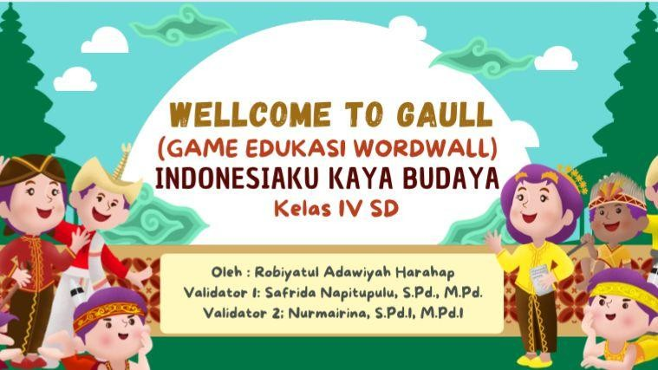

Gambar 4.1 Halaman Pembuka

  - Main Menu

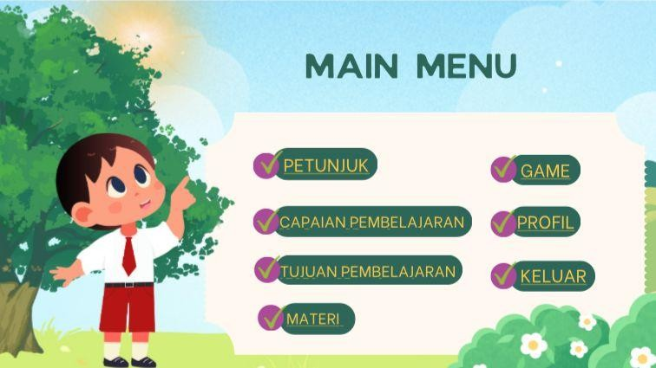
Berisi menu-menu yang menggunakan hyperlink untuk memudahkan pengguna mengakses dengan cepat seperti daftar isi.

Gambar 4.2 Main Menu

  - Petunjuk Penggunaan
Menampilkan langkah-langkah teknis menggunakan media pembelajaran GAULL (Game Edukasi Wordwall), baik oleh guru maupun siswa.

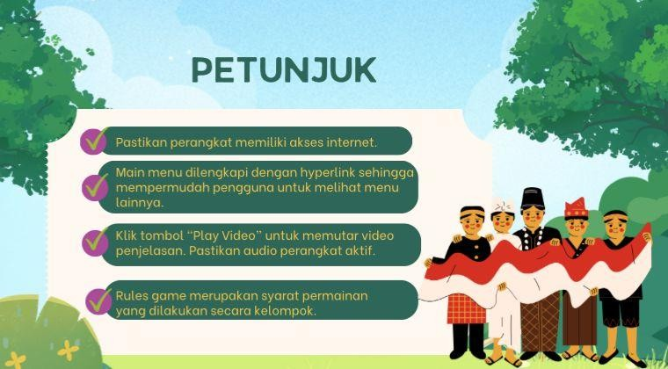

Gambar 4.3 Petunjuk

  - Tujuan Pembelajaran

Menampilakn tujuan pembelajaran yang ada didalam topik Materi

“Indonesiaku Kaya Budaya”.
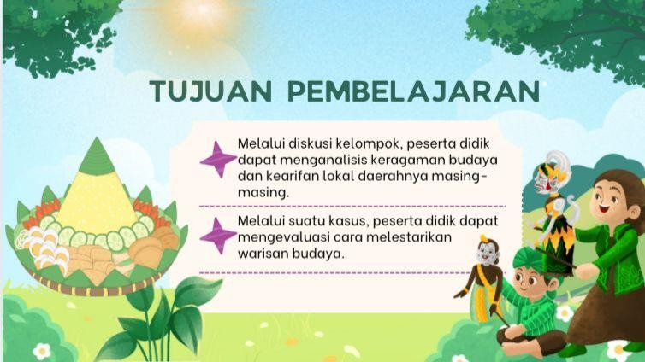

Gambar 4.4 Tujuan Pembelajaran

  - Materi Pembelajaran
Materi disajikan secara ringkas, komunikatif, dan visual. Penyajiannya meliputi:
    - Topik A; Keunikan Masyarakat disekitarku

    - Topik B: Kekayaan Budaya Indonesia

    - Topik C: Manfaat Keberagaman Dan Melestarikan Keberagaman Budaya

Tujuan bagian ini adalah membekali siswa dengan pengetahuan dasar sebelum bermain game.
  - Game Edukasi Wordwall

Siswa diarahkan ke halaman game edukatif yang sudah diintegrasikan ke dalam powerpoint interaktif. Jenis game disesuaikan dengan materi pembelajaran, seperti:
    - Game Open The Box
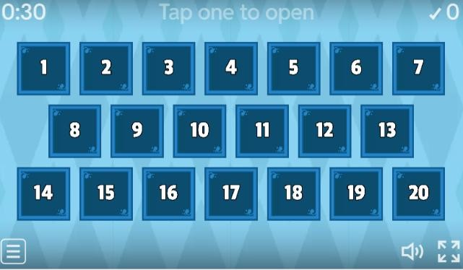
Gambar 4.5 Game Open The Box
    - Game Ballon Pop
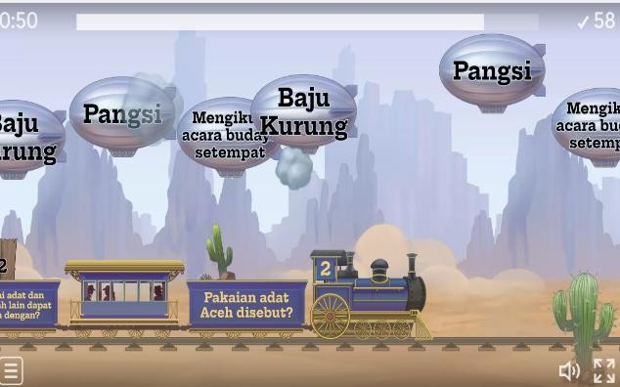
Gambar 4.6 Game Balloon Pop

    - Gameshow Quiz
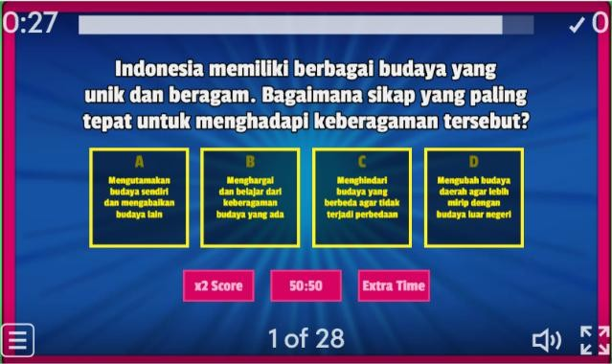
Gambar 4.7 Gameshow Quiz

- Pemilihan Format Media Pembelajaran

Pemilihan format media sangat penting agar media yang dikembangkan sesuai dengan karakteristik pengguna (siswa kelas IV), ketersediaan fasilitas sekolah, serta tujuan pembelajaran. Dalam media pembelajaran GAULL (Game Edukasi Wordwall), dipilih dua format utama, yaitu PowerPoint Interaktif, dan Game Wordwall.
  - Format PowerPoint Interaktif (PPT)

Sebagai platform utama untuk menyampaikan materi, menghubungkan ke game Wordwall. PowerPoint adalah perangkat lunak umum yang dapat diakses hampir semua guru. Mendukung teks, gambar, audio, animasi, dan hyperlink dan bisa dirancang interaktif dengan tombol- tombol khusus agar siswa tidak perlu menelusuri slide satu per satu. Konten PowerPoint adalah sebagai berikut:

    - Materi singkat berbasis visual.
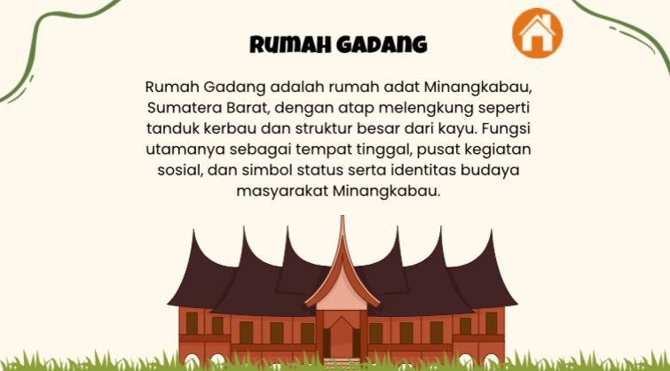

Gambar 4.8 Materi Singkat Berbasis Visual

    - Video materi pembelajaran
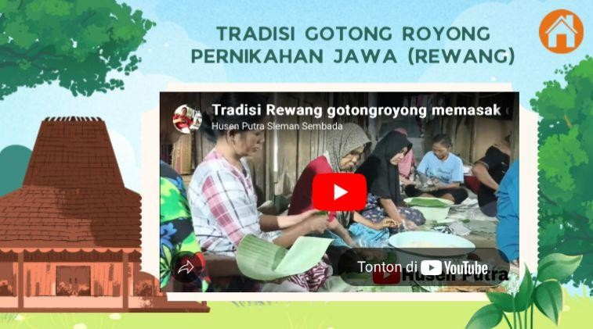

Gambar 4.9 Video Materi Pembelajaran

    - Gambar-gambar budaya Indonesia
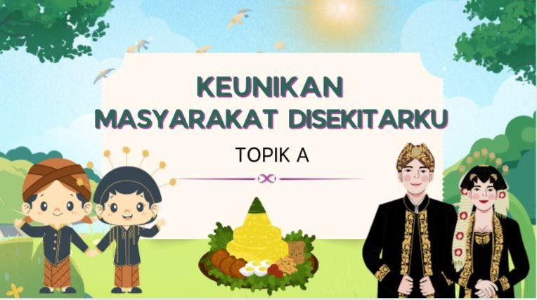

Gambar 4.10 Gambar Budaya Indonesia

    - Link ke permainan Wordwall yang ditempelkan melalui tautan.
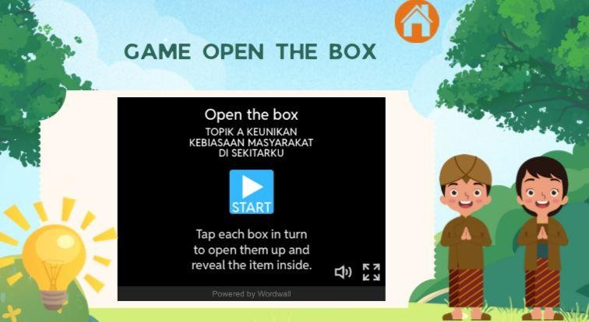

Gambar 4.11 Link Permainan Wordwall ditempelkan melalui Tautan
  - Format Game Edukasi Wordwall.
Menjadi media pembelajaran interaktif yang mengintegrasikan unsur bermain dan belajar, sekaligus sebagai alat evaluasi formatif. Jenis Permainan:
    - Game Open The Box, adalah permainan Dimana siswa meilih kotak secara acak untuk membuka pertanyaaan tersembunyi.
    - Game Ballon Pop, adalah siswa memecahkan balon untuk menjawab pertanyaan yang ada didalam gerbong kereta api.
    - Gameshow Quiz, adalah game yang berbentuk quiz interaktif mirip seperti acara televisi, dimana pertanyaan muncul satu persatu dan siswa memilih jawaban dari pilihan yang disediakan.
Untuk mendesain game Wordwall dalam konteks Indonesiaku pKaya Budaya, berikut adalah ide desain dan cara penggunaannya agar sesuai yang ingin dicapai. Game ini akan menggabungkan elemen pembelajaran budaya Indonesia dengan format yang interaktif dan menyenangkan.

Tabel 4.4 Desain Game Wordwall

No | Gambar | Keterangan
1 | 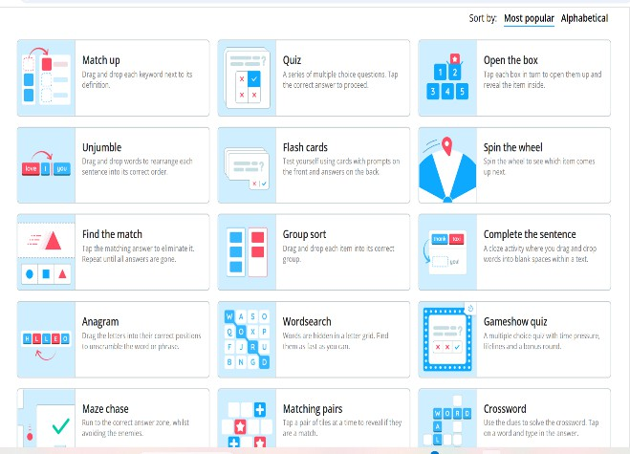  Gambar 4.12 Jenis Permainan Wordwall | Masuk ke akun aplikasi wordwall, lalu login melalui email, setelah itu maka muncul beberapa jenis  kegiatan aktivitas  permainan pada wordwall. Misalnya permainan ballon pop merupakan sebuah permaianan yang mengetuk balon untuk menjawab  pertanyaan permainan.
2 | 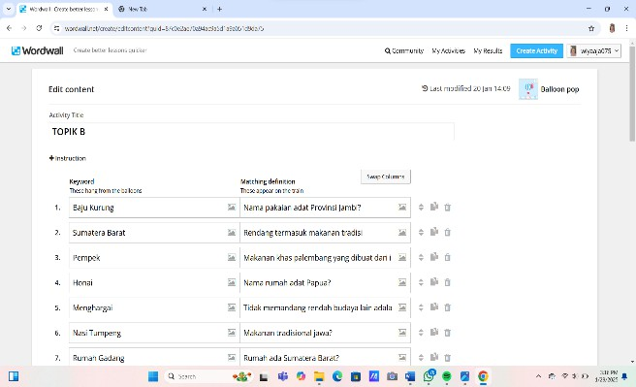  Gambar 4.13 Judul dan Pertanyaan | Setelah memilih jenis permainan lalu muncul kolom yang berisi judul materi serta mengisi pertanyaan dan  jawaban lalu  memberi tanda jawaban benar dan salah.
3 | 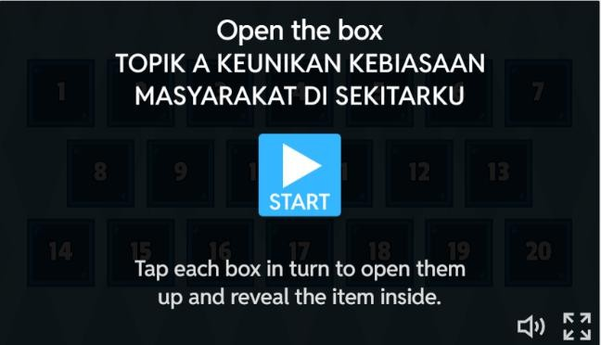 | Tampilan awal game wordwall terdiri dari petunjuk singkat,  tombol volume suara, pelebar layer tampilan, dan tombol mulai.

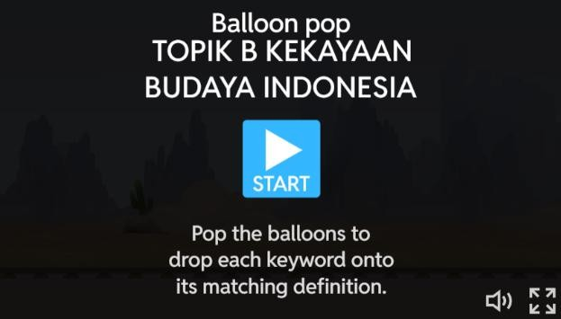

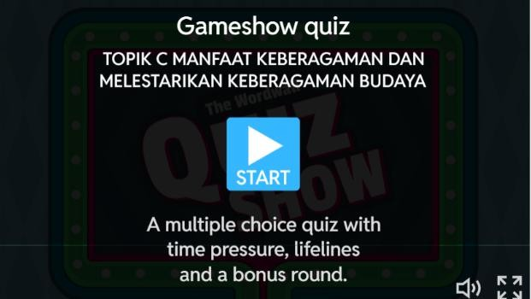
Gambar 4.14 Tampilan Awal Permainan Wordwall
4 | Gambar 4.15 Tampilan Open The Box  Gambar 4.16 Tampilan Game Balloon Pop | Setelah mengklik tombol mulai maka muncul tampilan media yang ada pada gambar disamping.

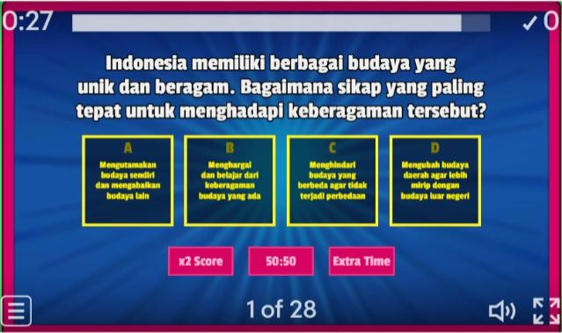
Gambar 4.17 Tampilan Game Show Quiz
5 | 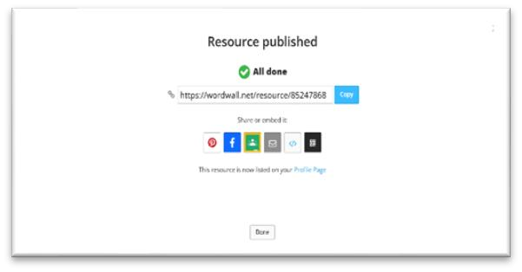  Gambar 4.18 Link game | Klik publish untuk mendapatkan link.

Desain game Wordwall yang digunakan dalam media pembelajaran GAULL (Game Edukasi Wordwall) dimulai dengan proses masuk ke aplikasi Wordwall. Pengguna terlebih dahulu login menggunakan akun email masing-masing. Setelah berhasil masuk, akan ditampilkan berbagai pilihan jenis permainan interaktif yang tersedia di platform Wordwall. Salah satu contohnya adalah permainan "Balloon Pop" di mana siswa harus mengetuk balon untuk memilih jawaban dari pertanyaan yang diberikan. Jenis permainan ini sangat menarik karena melibatkan gerakan visual yang mampu menarik perhatian siswa dan meningkatkan keaktifan mereka dalam menjawab soal.

Setelah memilih jenis permainan yang diinginkan, pengguna diarahkan untuk mengisi kolom judul materi yang akan digunakan dalam game. Pada tahap ini, guru atau pengembang media memasukkan pertanyaan beserta pilihan jawaban, lalu menandai mana jawaban yang benar dan yang salah. Langkah ini memungkinkan guru menyesuaikan isi permainan dengan materi pembelajaran yang sedang berlangsung, dalam hal ini adalah materi IPAS tentang keberagaman budaya Indonesia.
Tampilan awal permainan Wordwall sangat sederhana dan mudah dipahami. Di dalamnya terdapat petunjuk singkat mengenai cara memainkan game, serta beberapa fitur seperti tombol volume suara, pelebar layar tampilan agar permainan bisa dilihat secara penuh, dan tombol "Mulai" untuk memulai aktivitas permainan. Siswa dapat langsung memahami cara memainkan game hanya dengan melihat tampilan awal ini, sehingga tidak memerlukan waktu lama untuk adaptasi.
Setelah tombol "Mulai" ditekan, siswa akan diarahkan pada tampilan permainan yang sebenarnya. Gambar-gambar dalam dokumen menunjukkan contoh-contoh visual dari berbagai bentuk permainan seperti "Open the Box", "Balloon Pop", dan "Game Show Quiz". Masing-masing jenis permainan memiliki cara main yang berbeda, namun semuanya menekankan pada keaktifan siswa dalam memilih jawaban secara langsung dengan interaksi visual dan suara.

Keberagaman jenis permainan ini sangat bermanfaat untuk menghindari kebosanan dan menjaga semangat belajar siswa.
Setelah semua pengaturan selesai, guru atau pengembang media dapat mempublikasikan permainan tersebut. Dengan mengklik tombol "Publish", akan tersedia tautan (link) dari permainan yang sudah dibuat. Setelah mendapatkan link game wordwall yang sudah dibuat tersebut maka link webite permainan dimasukkan ke dalam powerpoint canva yang sudah dibuat. Desain media GAULL (Game Edukasi Wordwall) dapat digunakan dengan memanfaatkan website, dibuat dengan menarik sehingga siswa dapat bermain game. Media terhubung dengan platform wordwall yang kemudian berupa link dengan dikombinasikan dengan Power Point dan Canva. Media terhubung dengan jaringan internet, dapat diakses melalui laptop maupun gadget.
- Hasil Perancangan Awal

Pengembangan produk awal merupakan tahap lanjutan setelah proses analisis kebutuhan dan desain dilakukan dalam model pengembangan ADDIE. Pada tahap ini, peneliti mulai membuat media pembelajaran GAULL (Game Edukasi Wordwall) dalam bentuk prototipe atau rancangan awal berdasarkan perencanaan yang telah disusun pada tahap desain.
Pengembangan dilakukan untuk menghasilkan media pembelajaran interaktif yang memadukan materi IPAS dengan permainan edukatif

Wordwall, yang mampu meningkatkan minat belajar siswa terhadap materi

“Indonesiaku Kaya Budaya”.

Media pembelajaran GAULL (Game Edukasi Wordwall) yang dirancang memuat halaman utama, yang merupakan lembar awal yang dirancang untuk mencerminkan isi. Dengan kata lain, cover merupakan gambaran umum tentang apa yang terdapat di dalam Media pembelajaran GAULL (Game Edukasi Wordwall).
Tabel 4.5 Media Pembelajaran GAULL (Game Edukasi Wordwall)

Tampilan Media | Keterangan
Gambar 4.19 Halaman Awal Media | Halaman awal media menampilkan desain pembuka yang memperkenalkan siswa pada  identitas media pembelajaran GAULL (Game Edukasi Wordwall). Pada bagian ini, terdapat elemen visual seperti judul media, dan desain grafis yang mencerminkan suasana edukatif keberagaman budaya.

Topik A: Keunikan Masyarakat Disekitarku
Gambar 4.20 Halaman Awal Topik A | Di bagian ini, siswa diberikan gambaran awal  mengenai isi materi yang akan dipelajari tentang keunikan masyarakat di sekitarku.  Tampilan ini dilengkapi dengan ilustrasi budaya lokal, yaitu budaya Jawa.
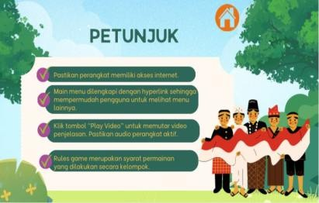  Gambar 4.21 Tampilan Main Menu dan Petunjuk | Menu disusun secara sistematis agar mudah diakses oleh siswa, mencakup tombol menuju  berbagai topik, informasi petunjuk penggunaan game, dan menu menu lainnya.  Selain itu, Petunjuk penting agar guru untuk dapat menggunakan media.
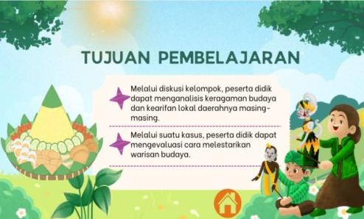  Gambar 4.22 Tujuan Pembelajaran | Tampilan ini memperlihatkan tujuan pembelajaran Topik A tentang apa saja yang diharapkan yang dapat dicapai siswa.

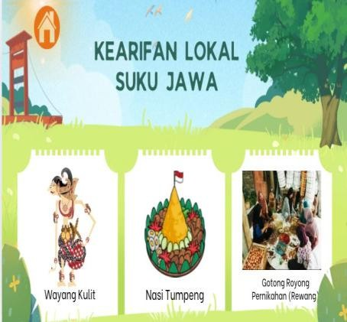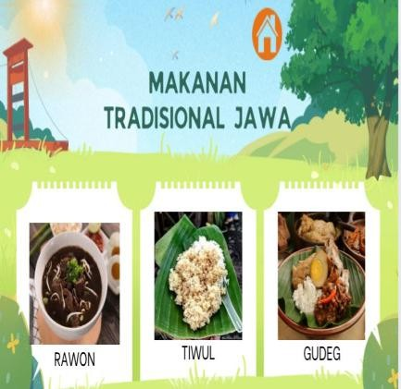  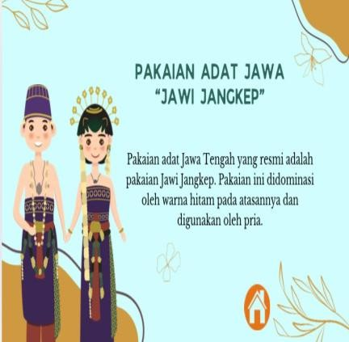  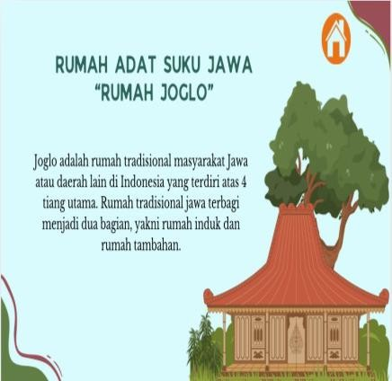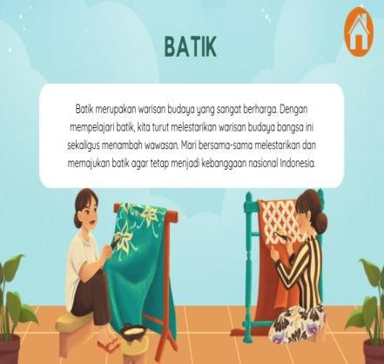  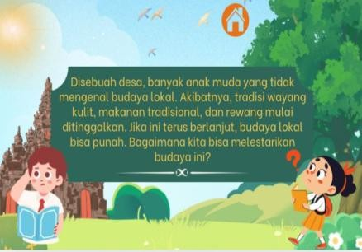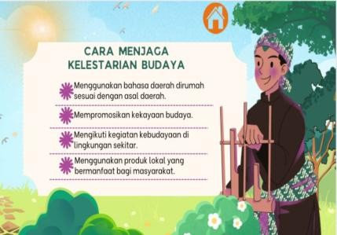  Gambar 4.23 Tampilan Main Menu dan Petunjuk | Pada bagian materi, menyajikan materi kearifan local suku Jawa yaitu makanan tradisional, tradisi gotong royong rewang, pakaian adat, rumah adat, batik dan cara menjaga kelestarian budaya.

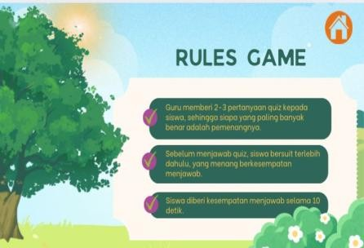  Gambar 4.24 Tampilan Game | Game ini  dinamakan game open the box yang menyajikan berbagai soal mengenai materi yang sudah dijelaskan.
TOPIK B: Kekayaan Budaya Indonesia
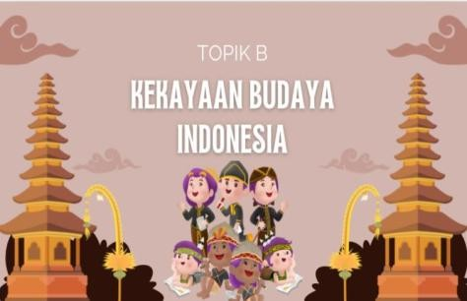  Gambar 4.25 Halaman Awal Topik B | Di bagian ini, siswa diberikan gambaran awal  mengenai isi materi yang akan dipelajari tentang keunikan masyarakat di sekitarku.  Tampilan ini dilengkapi dengan ilustrasi budaya lokal, yaitu budaya Jawa.
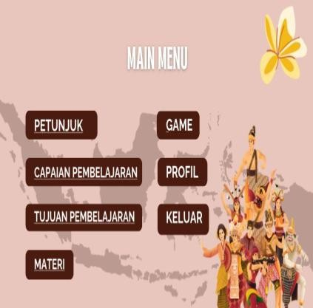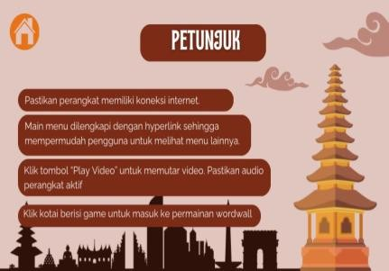  Gambar 4.26 Tampilan Main Menu dan Petunjuk | Menu disusun secara sistematis agar mudah diakses, mencakup tombol menuju berbagai topik, informasi petunjuk penggunaan game, dan menu menu lainnya.  Selain itu, Petunjuk penting agar guru untuk dapat menggunakan media.

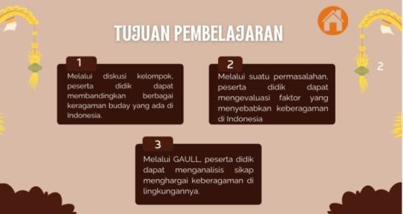  Gambar 4.27 Tujuan Pembelajaran | Tampilan ini memperlihatkan tujuan pembelajaran Topik B tentang apa saja yang diharapkan yang dapat dicapai siswa.
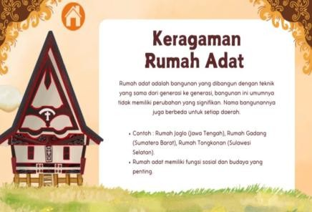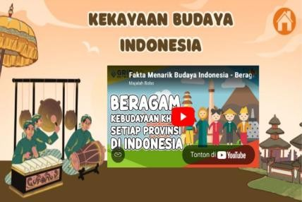  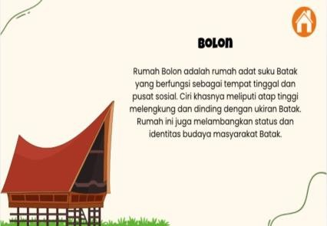  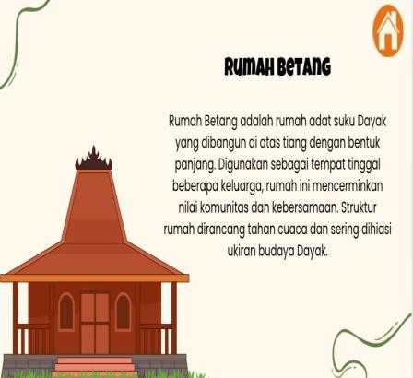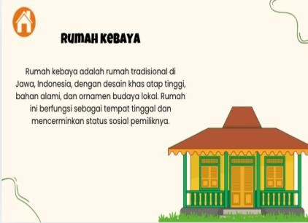  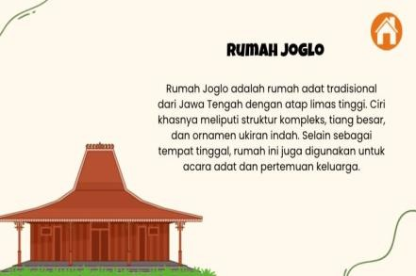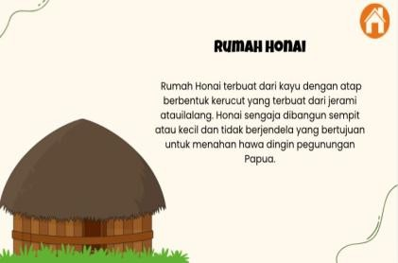 | Pada bagian materi, menyajikan materi keberagaman rumah adat, kekayaan budaya Indonesia, dan sikap menghargai keberagaman

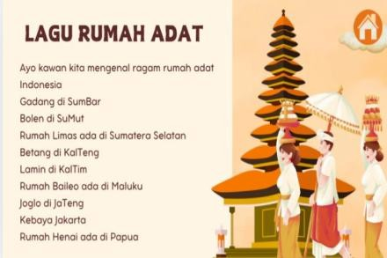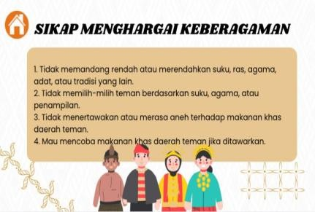
Gambar 4.28 Materi
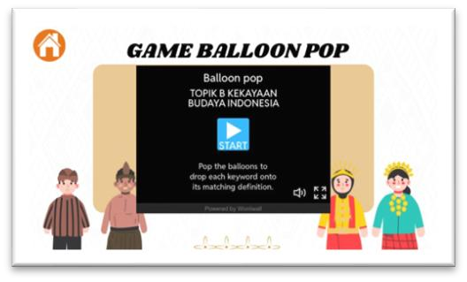  Gambar 4.29 Game | Game ini  dinamakan game balloon pop yang menyajikan berbagai soal mengenai materi yang sudah dijelaskan.
TOPIK C: Manfaat Keberagaman dan Melestarikan Keberagaman Budaya
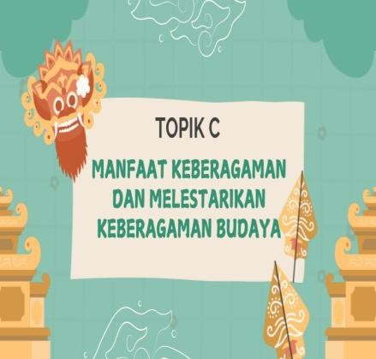  Gambar 4.30 Halaman Awal Topik C | Halaman awal media menampilkan desain pembuka yang memperkenalkan siswa pada  identitas media pembelajaran GAULL (Game Edukasi Wordwall). Pada bagian ini, terdapat elemen visual seperti judul media, dan desain grafis yang mencerminkan suasana edukatif budaya.

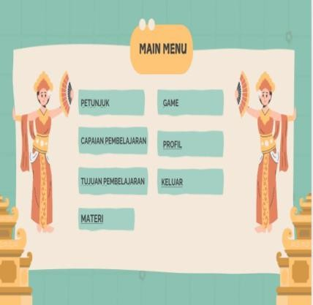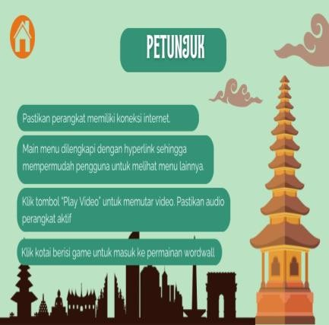  Gambar 4.31 Main Menu dan Petunjuk | Menu disusun secara sistematis agar mudah diakses oleh siswa, mencakup tombol menuju  berbagai topik, informasi petunjuk penggunaan game, dan menu menu lainnya.  Selain itu, Petunjuk penting agar guru untuk dapat menggunakan  media.
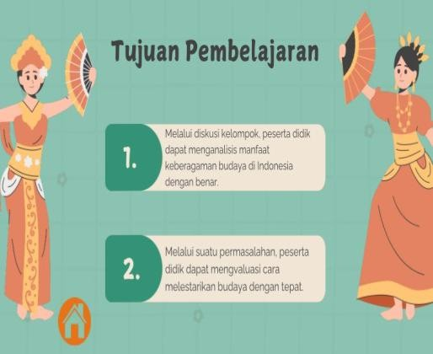  Gambar 4.32 Tujuan Pembelajaran | Tampilan ini memperlihatkan tujuan pembelajaran Topik C tentang apa saja yang diharapkan yang dapat dicapai siswa.
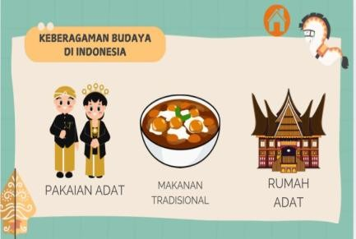  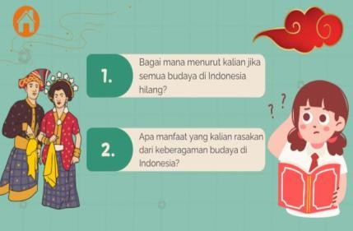  g  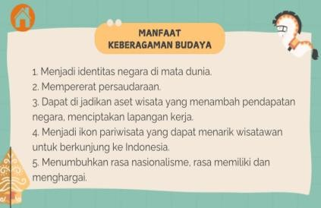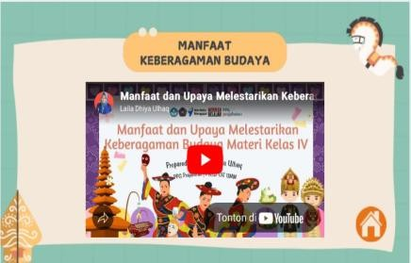 | Pada bagian materi, menyajikan materi manfaat keberagaman budaya dan cara melestarikan.

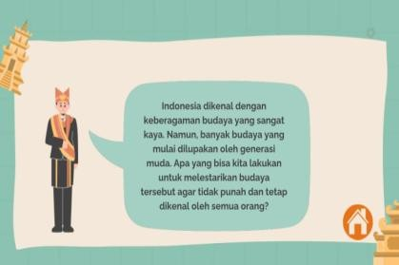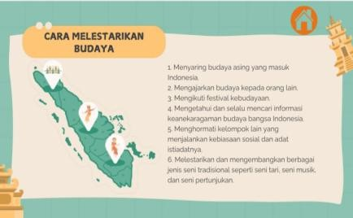

Gambar 4.33 Materi Topik C
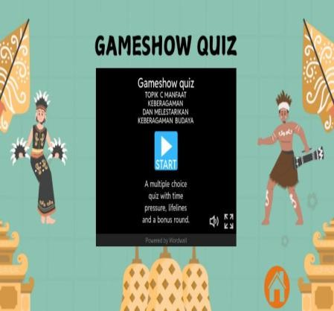  Gambar 4.34 Game Show Quiz | Game ini  dinamakan game Show quiz yang menyajikan berbagai soal mengenai materi yang sudah dijelaskan.
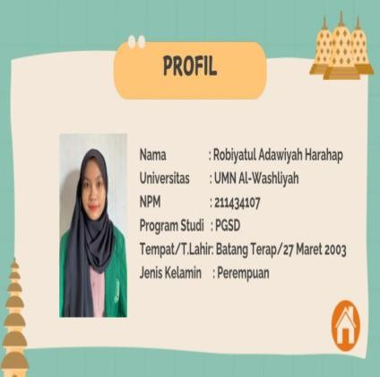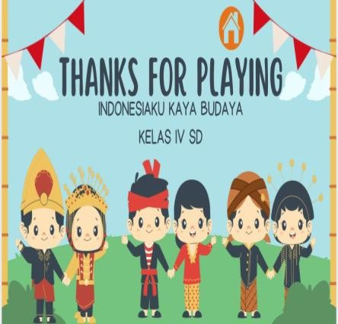  Gambar 4.35 Profil dan Menu Keluar | Tampilan profil berisikan profil peneliti pembuat media pembelajaran.  Tampilan akhir adalah tampilan keluar.

    - Pengembangan (Development)

Media yang telah dihasilkan pada tahap perancangan divalidasi oleh para ahli media dan materi yang berkompeten untuk menilai media pembelajaran GAULL (Game Edukasi Wordwall) pada materi “Indonesiaku Kaya Budaya”, untuk memberikan saran dan masukan berkaitan dengan isi media yang nantinya akan digunakan sebagai patokan revisi perbaikan dan penyempernaan media. Berikut ini merupakan hasil validasi yang sudah dilakukan oleh peneliti.

Hasil Validasi Ahli Media
Validasi ahli media dilakukan untuk menguji validitas dari segi materi yang terdapat dalam media pembelajaran GAULL (Game Edukasi Wordwall). Ahli materi diharapkan mampu memberikan penilaian terhadap produk yang dikembangkan oleh peneliti. Ahli media berperan untuk memberikan penilaian terhadap media dari segi teknis dan penggunaan media dalam pembelajaran. Validasi media ini dilakukan oleh dua ahli validator media yaitu Ibu Safrida Napitupulu, S.Pd., M.Pd sebagai validator ahli media 1, dan Ibu Nurmairina, S.PdI., M.Pd. sebagai validator ahli media 2.
        - Ahli Media 1

Pada penelitian pengembangan ini, validasi oleh ahli media 1, dan ahli media 2 meliputi tiga aspek penilaian, yaitu: fungsi media pembelajaran, manfaat media pembelajaran, dan kriteria pemilihan media pembelajaran.

Dimana ketiga aspek penilaian tersebut masing-masing terdiri dari beberapa indikator. Lembar validasi media ini berupa angket yang berisi 10 pernyataan. Validator ahli media 1 yaitu Ibu Safrina Napitupulu, S.Pd., M.Pd. Berdasarkan validasi media 1, adapun hasil validasi yang dilakukan dapat dilihat sebagai berikut.

Tabel 4.6 Hasil Validasi Media 1

Aspek | No | Indikator | Skor Penilaian
Aspek | No | Indikator | 1 | 2 | 3 | 4 | 5
Fungsi Media Pembelajaran | 1 | Media dapat memusatkan fokus perhatian siswa selama  pembelajaran. |  |  |  |  | 🗸
Fungsi Media Pembelajaran | 2 | Media dapat membangkitkan  emosi dan minat siswa. |  |  |  |  | 🗸
Fungsi Media Pembelajaran | 3 | Media menyajikan gambar, teks, dan video sehingga informasi lebih sistematis dan  mudah dipahami. |  |  |  |  | 🗸
Manfaat Media Pembelajaran | 4 | Media membuat proses pembelajaran menjadi lebih  jelas dan menarik. |  |  |  |  | 🗸
Manfaat Media Pembelajaran | 5 | Media membuat proses pembelajaran menjadi lebih  interaktif. |  |  |  | 🗸
Manfaat Media Pembelajaran | 6 | Media membantu menghemat waktu dan tenaga menjadikan  proses belajar lebih efektif. |  |  |  |  | 🗸
Kriteria  Pemilihan | 7 | Media mudah digunakan dan  mudah diakses. |  |  |  |  | 🗸

Media Pembelajaran | 8 | Media dilengkapi dengan  petunjuk penggunaan. |  |  |  | 🗸
Media Pembelajaran | 9 | Tampilan media rapi dan tidak  terlalu ramai |  |  |  |  | 🗸
Media Pembelajaran | 10 | Media memiliki tata letak yang  interaktif dengan ikon navigasi. |  |  |  |  | 🗸
Total Skor |  |  | 48

Pada Tabel 4.6 hasil validasi yang diperoleh dari penilaian ahli media 1 menunjukkan indikator-indikator yang dinilai pada aspek ini adalah layak dan sangat layak. Jumlah total skor yang diperoleh adalah 48.
Berdasarkan hasil analisis data validasi didapatkan rata-rata tiap aspek yang sesuai dengan kategori kevalidan media pembelajaran GAULL (Game Edukasi Wordwall) yang telah dijabarkan pada Tabel 3.8. Analisis hasil validasi media pembelajaran GAULL (Game Edukasi Wordwall) dari ahli media 1 dijelaskan sebagai berikut:

Tabel 4.7 Analisis Data Validasi Media Pembelajaran GAULL (Game Edukasi Wordwall) Oleh Ahli Media 1
No | Aspek Yang Dinilai | Rata-Rata
1. | Fungsi Media Pembelajaran | 5
2. | Manfaat Media Pembelajaran | 4,66
3. | Kriteria Pemilihan Media Pembelajaran | 4,75
Rata-Rata Total Validasi |  | 4,80

Pada Tabel 4.7 untuk penilaian media pembelajaran oleh validator ahli media 1, terlihat bahwa aspek fungsi media pembelajaran mendapat nilai rata-rata sebesar 5. Dengan nilai rata-rata tersebut, aspek fungsi media termasuk dalam

kategori sangat valid. Hal itu menunjukkan bahwa media pembelajaran yang dikembangkan memiliki fungsi media pembelajaran yang sangat menarik. Selanjutnya, untuk aspek manfaat media pembelajaran memiliki nilai rata-rata sebesar 4,66 yang termasuk dalam kategori sangat valid. Hal ini menunjukkan bahwa media pembelajaran yang dikembangkan dapat digunakan dengan sangat baik dan lebih menarik. Kemudian, untuk aspek kriteria pemilihan media memiliki rata-rata sebesar 4,75 yang termasuk dalam kategori sangat valid. Hal ini menunjukkan bahwa media pembelajaran yang dikembangkan memiliki kriteria media yang sangat menarik. Rata-rata Total Validitas (RTV) yang didapatkan oleh media pembelajaran GAULL (Game Edukasi Wordwall) adalah sebesar 4,80. Nilai tersebut termasuk dalam kategori “sangat valid” tanpa revisi.

Ahli Media 2

Validator ahli media 2 yaitu Ibu Nurmairina, S.PdI., M.Pd., meliputi tiga aspek penilaian, yaitu: fungsi media pembelajaran, manfaat media pembelajaran, dan kriteria pemilihan media pembelajaran. Dimana ketiga aspek penilaian tersebut masing-masing terdiri dari beberapa indikator. Lembar validasi media ini berupa angket yang berisi 10 pernyataan. Berdasarkan ahli media 2, maka peneliti memperoleh hasil sebagai berikut:

Tabel 4.8 Hasil Validasi Ahli Media 2

Aspek | No | Indikator | Skor Penilaian
Aspek | No | Indikator | 1 | 2 | 3 | 4 | 5
Fungsi Media Pembelajaran | 1 | Media dapat memusatkan fokus perhatian siswa selama pembelajaran. |  |  | 🗸
Fungsi Media Pembelajaran | 2 | Media dapat membangkitkan emosi dan minat siswa. |  |  |  | 🗸

 | 3 | Media menyajikan gambar, teks, dan video sehingga informasi lebih sistematis dan  mudah dipahami. |  |  |  |  | 🗸
Manfaat Media Pembelajaran | 4 | Media membuat proses pembelajaran menjadi lebih jelas dan menarik. |  |  | 🗸
Manfaat Media Pembelajaran | 5 | Media membuat proses pembelajaran menjadi lebih interaktif. |  |  |  | 🗸
Manfaat Media Pembelajaran | 6 | Media membantu menghemat waktu dan tenaga menjadikan proses belajar lebih efektif. |  |  |  | 🗸
Kriteria Pemilihan Media Pembelajaran | 7 | Media mudah digunakan dan mudah diakses. |  |  |  | 🗸
Kriteria Pemilihan Media Pembelajaran | 8 | Media dilengkapi dengan petunjuk penggunaan. |  |  |  |  | 🗸
Kriteria Pemilihan Media Pembelajaran | 9 | Tampilan media rapi dan tidak terlalu ramai |  |  |  | 🗸
Kriteria Pemilihan Media Pembelajaran | 10 | Media memiliki tata letak yang interaktif dengan ikon navigasi. |  |  |  | 🗸
Total Skor |  |  | 40

Pada Tabel 4.7 hasil validasi yang diperoleh dari penilaian ahli media 2 menunjukkan indikator-indikator yang dinilai pada aspek ini adalah layak dan sangat layak. Jumlah total skor yang diperoleh adalah 40.
Berdasarkan hasil analisis data validasi didapatkan rata-rata tiap aspek yang sesuai dengan kategori kevalidan media pembelajaran GAULL (Game Edukasi Wordwall) yang telah dijabarkan pada Tabel 3.8. Analisis hasil validasi media pembelajaran GAULL (Game Edukasi Wordwall) dari ahli media 2 dijelaskan sebagai berikut:

Tabel 4.9 Analisis Data Validasi Media Pembelajaran GAULL (Game Edukasi Wordwall) Oleh Ahli Media 2
No | Aspek Yang Dinilai | Rata-Rata
1. | Fungsi Media Pembelajaran | 4
2. | Manfaat Media Pembelajaran | 3,66
3. | Kriteria Pemilihan Media Pembelajaran | 4,25
Rata-Rata Total Validasi |  | 3,97

Pada Tabel 4.9 untuk penilaian media pembelajaran oleh validator ahli media 2, terlihat bahwa aspek fungsi media pembelajaran mendapat nilai rata-rata sebesar 4. Dengan nilai rata-rata tersebut, aspek fungsi media pembelajaran termasuk dalam kategori sangat valid. Hal itu menunjukkan bahwa media pembelajaran yang dikembangkan memiliki fungsi media pembelajaran yang sangat baik. Selanjutnya, untuk aspek manfaat media pembelajaran memiliki nilai rata-rata sebesar 3,66 yang termasuk dalam kategori valid. Hal ini menunjukkan bahwa media pembelajaran yang dikembangkan dapat digunakan dengan sangat baik dan lebih menarik. Kemudian, untuk aspek kriteria pemilihan media memiliki rata-rata sebesar 4,25 yang termasuk dalam kategori sangat valid. Hal ini menunjukkan bahwa media pembelajaran yang dikembangkan memiliki kriteria media yang sangat menarik. Rata-rata Total Validitas (RTV) yang didapatkan oleh media pembelajaran GAULL (Game Edukasi Wordwall) adalah sebesar 3,97. Nilai tersebut termasuk dalam kategori “valid”. Tetapi terdapat revisi sedikit dan peneliti melakukan revisi yaitu menambahkan gambar di setiap soal dan jawaban game, dan membuat pertanyaan game ke dalam bentuk soal HOTS.

Tabel 4.10 Revisi Berdasarkan Saran dari Ahli Media 2

Revisi dari Validador | Sebelum Revisi | Sesudah Revisi
Soal game diubah menjadi soal HOTS (Higher Order Thingking Skills) | 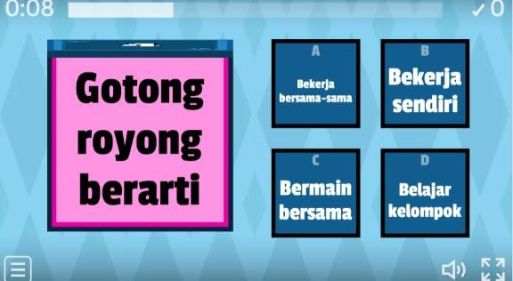 | 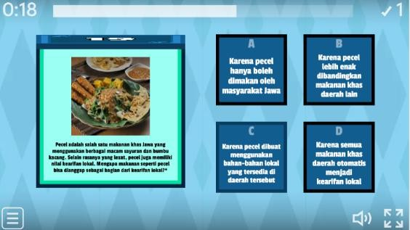
 | Gambar 4.36 Soal Topik A Belum Berbentuk HOTS | Gambar 4.37 Soal Topik A Berbentuk HOTS
 | 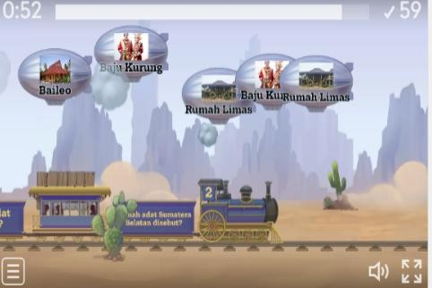 | 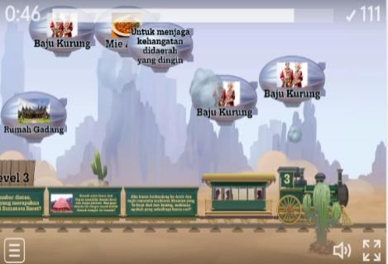
 | Gambar 4.38 Soal Topik B Belum Berbentuk HOTS | Gambar 4.39 Soal Topik B Berbentuk HOTS
 | 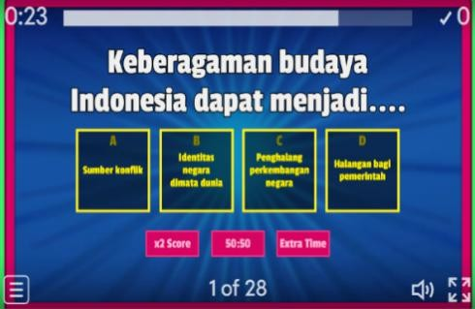 | 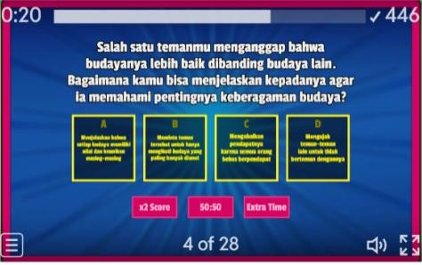
 | Gambar 4.40 Soal Topik C Belum Berbentuk HOTS | Gambar 4.41 Soal Topik C Berbentuk HOTS

Berdasarkan tabel 4.10 dapat dijelaskan bahwa terdapat perubahan penting dalam pengembangan media pembelajaran GAULL (Game Edukasi Wordwall), khususnya pada kualitas soal yang digunakan dalam game. Awalnya, soal-soal yang

terdapat dalam topik A, B, dan C belum memenuhi kriteria soal HOTS (Higher Order Thinking Skills). Hal ini ditunjukkan dalam Gambar 4.35 hingga Gambar 4.36, yang menampilkan soal-soal sebelum direvisi dan belum dirancang untuk mengembangkan kemampuan berpikir tingkat tinggi siswa.
Namun, setelah dilakukan evaluasi oleh validator, media mengalami perbaikan signifikan. Soal-soal pada ketiga topik tersebut kemudian direvisi dan diubah menjadi soal yang mengandung unsur HOTS.

4.1.4.2 Hasil Validasi Ahli Pengguna
Data kevalidan diperoleh dari lembar validasi yang telah diisi oleh ahli media dan ahli pengguna sesuai dengan penilaian masing-masing. Pada penelitian pengembangan ini, validasi oleh ahli media 2, ahli materi 2 dan ahli pengguna meliputi tiga aspek penilaian, yaitu: fungsi media pembelajaran, manfaat media pembelajaran, dan kriteria pemilihan media pembelajaran. Dimana ketiga aspek penilaian tersebut masing-masing terdiri dari beberapa indikator. Validasi ahli pengguna dilakukan oleh guru kelas IV SD Negeri 067775 Medan. Adapun hasil validasi yang dilakukan oleh ahli pengguna dapat dilihat pada Tabel 4.10, sebagai berikut:

Tabel 4.11 Hasil Validasi Ahli Pengguna

Aspek Penilaian | Indikator | Skor Penilaian |  |  |  |  | Jumlah
Aspek Penilaian | Indikator | 1 | 2 | 3 | 4 | 5 | Jumlah
 | Pemusatkan fokus perhatian siswa selama pembelajaran. |  |  |  |  | 🗸 | 5

Fungsi Media Pembelajaran | Membangkitkan emosi dan minat siswa. |  |  |  | 🗸 |  | 4
Fungsi Media Pembelajaran | Menyajikan  gambar/teks/video sehingga informasi lebih sistematis. |  |  |  |  | 🗸 | 5
Manfaat Media Pembelajaran | Proses pembelajaran menjadi lebih jelas dan menarik. |  |  |  | 🗸 |  | 4
Manfaat Media Pembelajaran | Proses pembelajaran menjadi lebih interaktif. |  |  |  | 🗸 |  | 4
Manfaat Media Pembelajaran | Membantu menghemat  waktu/tenaga menjadikan proses belajar lebih efektif. |  |  |  |  | 🗸 | 5
Kriteria Pemilihan Media Pembelajaran | Media mudah digunakan dan mudah diakses. |  |  |  |  | 🗸 | 5
Kriteria Pemilihan Media Pembelajaran | Media dilengkapi dengan petunjuk penggunaan. |  |  |  | 🗸 |  | 4
Kriteria Pemilihan Media Pembelajaran | Tampilan media rapi dan tidak terlalu ramai, |  |  |  |  | 🗸 | 5
Kriteria Pemilihan Media Pembelajaran | Media memiliki tata letak yang interaktif dengan ikon navigasi. |  |  |  |  | 🗸 | 5
Jumlah Keseluruhan Skor |  |  |  |  |  |  | 46

Pada Tabel 4.11 hasil validasi yang diperoleh dari penilaian ahli pengguna menunjukkan indikator-indikator yang dinilai pada aspek ini adalah baik dan sangat baik. Jumlah total skor yang diperoleh adalah 46. Berdasarkan hasil analisis data validasi didapatkan rata-rata tiap aspek yang sesuai dengan kategori kevalidan media pembelajaran GAULL (Game Edukasi Wordwall) yang telah dijabarkan pada Tabel 3.8. Analisis hasil validasi media pembelajaran GAULL (Game Edukasi Wordwall) dari ahli pengguna dijelaskan sebagai berikut:

Tabel 4.12 Analisis Data Validasi Media Pembelajaran GAULL (Game

Edukasi Wordwall) Oleh Ahli Pengguna

No | Aspek Yang Dinilai | Rata-Rata
1. | Fungsi Media Pembelajaran | 4,66
2. | Manfaat Media Pembelajaran | 4,33

3. | Kriteria Pemilihan Media Pembelajaran | 4,75
Rata-Rata Total Validasi |  | 4,58

Pada Tabel 4.12 untuk penilaian media pembelajaran oleh validator ahli pengguna, terlihat bahwa aspek fungsi media pembelajaran mendapat nilai rata-rata sebesar 4,66. Dengan nilai rata-rata tersebut, aspek fungsi media termasuk dalam kategori sangat valid. Hal itu menunjukkan bahwa media pembelajaran yang dikembangkan memiliki fungsi media pembelajaran yang sangat menarik. Selanjutnya, untuk aspek manfaat media pembelajaran memiliki nilai rata-rata sebesar 4,33 yang termasuk dalam kategori sangat valid. Hal ini menunjukkan bahwa media pembelajaran yang dikembangkan dapat digunakan dengan sangat baik dan lebih menarik. Kemudian, untuk aspek kriteria pemilihan media memiliki rata-rata sebesar 4,75 yang termasuk dalam kategori sangat valid. Hal ini menunjukkan bahwa media pembelajaran yang dikembangkan memiliki kriteria media yang sangat menarik. Rata-rata Total Validitas (RTV) yang didapatkan oleh media pembelajaran GAULL (Game Edukasi Wordwall) adalah sebesar 4,58. Nilai tersebut termasuk dalam kategori “sangat valid” tanpa revisi.

4.1.4.3 Hasil Validasi Ahli Materi

Validasi ahli materi dilakukan untuk menguji validitas dari segi materi yang terdapat dalam media pembelajaran GAULL (Game Edukasi Wordwall). Ahli materi diharapkan mampu memberikan penilaian terhadap produk yang dikembangkan oleh peneliti. Materi divalidasi dengan cara mengisi lembar angket penilaian dan memberikan tanggapan sebagai dasar untuk revisi produk. Validasi

materi ini dilakukan oleh dua ahli validator materi yaitu Bapak Muhammad Faisal Husnah, S.Sos., S.Pd., M.H. selaku dosen PPKN di Universitas Muslim Nusantara Al Washliyah Medan sebagai validator ahli materi 1, dan Bapak Dr. Juliandi Siregar, M.Si., selaku dosen mata kuliah IPA di Universitas Muslim Nusantara Al Washliyah Medan sebagai validator ahli materi 2.
- Ahli Materi 1

Validator ahli materi 1 yaitu Bapak Muhammad Faisal Husnah, S.Sos., S.Pd., M.H., meliputi dua aspek penilaian, yaitu: pembelajaran, dan isi materi. Dimana ketiga aspek penilaian tersebut masing-masing terdiri dari beberapa indikator. Lembar validasi materi ini berupa angket yang berisi 10 pernyataan. Berdasarkan validasi materi 1, maka peneliti memperoleh hasil sebagai berikut:

Tabel 4.13 Hasil Validasi Materi 1

Aspek Penilaian | No | Indikator | Skor Penilaian |  |  |  |  | Jumlah
Aspek Penilaian | No | Indikator | 1 | 2 | 3 | 4 | 5 | Jumlah
Pembelajaran | 1 | Relevansi materi  dengan tujuan pembelajaran |  |  |  |  | 🗸 | 5
Pembelajaran | 2 | Materi yang disajikan sistematis |  |  |  |  | 🗸 | 5
Pembelajaran | 3 | Ketepatan struktur kalimat dan bahasa mudah dipahami |  |  |  |  | 🗸 | 5
Isi Materi | 4 | Materi sesuai dengan yang dirumuskan |  |  |  |  | 🗸 | 5
Isi Materi | 5 | Materi sesuai dengan tingkat kemampuan  siswa. |  |  |  |  | 🗸 | 5

 | 6 | Cakupan materi berkaitan dengan topik materi yang dibahas. |  |  |  |  | 🗸 | 5
 | 7 | Kemudahan soal  Latihan untuk dipahami, |  |  |  |  | 🗸 | 5
 | 8 | Tingkat kesulitan soal sesuai dengan materi yang ada. |  |  |  |  | 🗸 | 5
 | 9 | Kecukupan jumlah Latihan yang diberikan saat proses pembelajaran. |  |  |  |  | 🗸 | 5
 | 10 | Isi media  pembelajaran secara kesuluruhan dapat meningkatkan minat siswa dalam  pembelajaran. |  |  |  |  | 🗸 | 5
Total Skor |  |  |  |  |  |  |  | 50

Pada Tabel 4.13 hasil validasi yang diperoleh dari penilaian ahli materi 1 menunjukkan indikator-indikator yang dinilai pada aspek ini adalah layak dan sangat layak. Jumlah total skor yang diperoleh adalah 50.
Berdasarkan hasil analisis data validasi didapatkan rata-rata tiap aspek yang sesuai dengan kategori kevalidan media pembelajaran GAULL (Game Edukasi Wordwall). yang telah dijabarkan pada Tabel 3.8. Analisis hasil validasi media pembelajaran GAULL (Game Edukasi Wordwall). dari ahli materi 1 dijelaskan sebagai berikut:

Tabel 4.14 Analisis Data Validasi Media Pembelajaran GAULL (Game

Edukasi Wordwall) Oleh Ahli Materi 1

No | Aspek Yang Dinilai | Rata-Rata
1. | Pembelajaran | 5
2. | Isi Materi | 5
Rata-Rata Total Validasi |  | 5

Pada Tabel 4.14 untuk penilaian media pembelajaran oleh validator ahli media 2, terlihat bahwa aspek pembelajaran mendapat nilai rata-rata sebesar 5. Dengan nilai rata-rata tersebut, aspek pembelajaran termasuk dalam kategori sangat valid. Hal itu menunjukkan bahwa media pembelajaran yang dikembangkan memiliki pembelajaran yang sangat baik. Selanjutnya, untuk aspek isi materi memiliki nilai rata-rata sebesar 5 yang termasuk dalam kategori sangat valid. Hal ini menunjukkan bahwa media pembelajaran yang dikembangkan memiliki materi yang berkualitas. Rata-rata Total Validitas (RTV) yang didapatkan oleh media pembelajaran GAULL (Game Edukasi Wordwall) adalah sebesar 5. Nilai tersebut termasuk dalam kategori “sangat valid” dan tanpa revisi.

Ahli Materi 2

Validator ahli materi 2 yaitu Bapak Dr. Juliandi Siregar, M.Si., meliputi dua aspek penilaian, yaitu: pembelajaran, dan isi materi. Dimana ketiga aspek penilaian tersebut masing-masing terdiri dari beberapa indikator. Lembar validasi materi ini berupa angket yang berisi 10 pernyataan. Berdasarkan validasi materi 2, maka peneliti memperoleh hasil sebagai berikut:

Tabel 4.15 Hasil Validasi Materi 2

Aspek Penilaian | No | Indikator | Skor Penilaian |  |  |  |  | Jumlah
Aspek Penilaian | No | Indikator | 1 | 2 | 3 | 4 | 5 | Jumlah
Pembelajaran | 1 | Relevansi materi  dengan tujuan pembelajaran |  |  |  | 🗸 |  | 4
Pembelajaran | 2 | Materi yang disajikan sistematis |  |  |  | 🗸 |  | 4
Pembelajaran | 3 | Ketepatan struktur kalimat dan bahasa mudah dipahami |  |  |  | 🗸 |  | 4

Isi Materi | 4 | Materi sesuai dengan yang dirumuskan |  |  |  | 🗸 |  | 4
Isi Materi | 5 | Materi sesuai dengan  tingkat kemampuan siswa. |  |  |  | 🗸 |  | 4
Isi Materi | 6 | Cakupan materi berkaitan dengan topik materi yang dibahas. |  |  |  | 🗸 |  | 4
Isi Materi | 7 | Kemudahan soal  Latihan untuk dipahami |  |  |  |  | 🗸 | 5
Isi Materi | 8 | Tingkat kesulitan soal sesuai dengan materi yang ada |  |  |  | 🗸 |  | 4
Isi Materi | 9 | Kecukupan jumlah Latihan yang  diberikan saat proses pembelajaran |  |  |  |  | 🗸 | 5
Isi Materi | 10 | Isi media  pembelajaran secara kesuluruhan dapat meningkatkan minat siswa dalam pembelajaran |  |  |  | 🗸 |  | 4
Jumlah Kesuluruhan Skor |  |  |  |  |  |  |  | 42

Pada Tabel 4.15 hasil validasi yang diperoleh dari penilaian ahli materi 2 menunjukkan indikator-indikator yang dinilai pada aspek ini adalah layak dan sangat layak. Jumlah total skor yang diperoleh adalah 42.
Berdasarkan hasil analisis data validasi didapatkan rata-rata tiap aspek yang sesuai dengan kategori kevalidan media pembelajaran GAULL (Game Edukasi Wordwall). yang telah dijabarkan pada Tabel 3.8. Analisis hasil validasi media pembelajaran GAULL (Game Edukasi Wordwall) dari ahli materi 2 dijelaskan sebagai berikut:

Tabel 4.16 Analisis Data Validasi Media Pembelajaran GAULL (Game

Edukasi Wordwall) Oleh Ahli Materi 2

No | Aspek Yang Dinilai | Rata-Rata
1. | Pembelajaran | 4
2. | Isi Materi | 4,28
Rata-Rata Total Validasi |  | 4,14
Pada Tabel 4.16 untuk penilaian media pembelajaran oleh validator ahli media 2, terlihat bahwa aspek pembelajaran mendapat nilai rata-rata sebesar 4. Dengan nilai rata-rata tersebut, aspek desain tampilan termasuk dalam kategori sangat valid. Hal itu menunjukkan bahwa media pembelajaran yang dikembangkan memiliki pembelajaran yang sangat baik. Selanjutnya, untuk aspek isi materi memiliki nilai rata-rata sebesar 4,28 yang termasuk dalam kategori sangat valid. Hal ini menunjukkan bahwa media pembelajaran yang dikembangkan memiliki materi yang berkualitas. Rata-rata Total Validitas (RTV) yang didapatkan oleh media pembelajaran GAULL (Game Edukasi Wordwall) adalah sebesar 4,14. Nilai tersebut termasuk dalam kategori “valid” dengan revisi. Terdapat revisi sedikit dan peneliti melakukan revisi yaitu menambahkan capaian pembelajaran didalam media pembelajaran.

Tabel 4.17 Revisi berdasarkan Saran Validator Ahli Materi 2

Sebelum Revisi | Setelah Revisi
Media pembelajran belum terdapat Capaian Pembelajaran | Menambahkan Capaian Pembelajaran disetiap Sub Topik Pembelajaran.

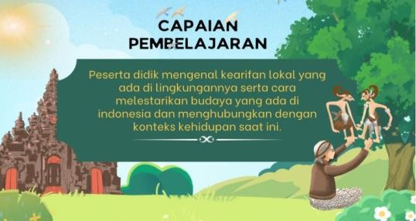

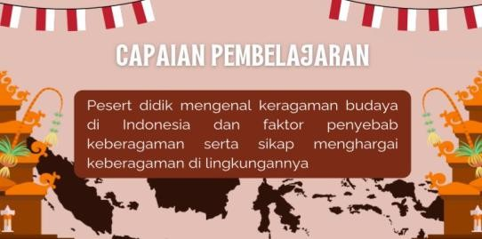

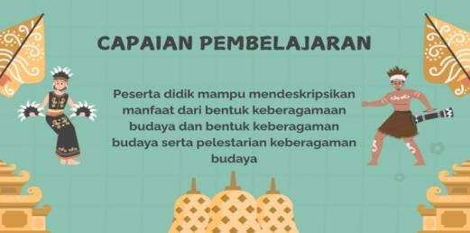
Gambar 4.42 Tambahan Capaian Pembelajaran

Berdasarkan isi dari Tabel 4.17 dapat dijelaskan bahwa revisi yang dilakukan merupakan tindak lanjut atas saran dari validator ahli materi dalam proses pengembangan media pembelajaran. Fokus revisi terletak kelengkapan Capaian Pembelajaran dalam media yang dikembangkan.
Sebelum dilakukan revisi, media pembelajaran belum mencantumkan Capaian Pembelajaran pada setiap topik, sehingga kurang memberikan kejelasan tentang tujuan pembelajaran yang hendak dicapai siswa. Setelah mendapat masukan dari validator, pengembang media melakukan perbaikan dengan menambahkan Capaian Pembelajaran pada setiap topik pembelajaran.

Secara keseluruhan, revisi ini menegaskan bahwa media pembelajaran GAULL (Game Edukasi Wordwall) telah dikembangkan lebih sistematis dan terstruktur, sejalan dengan prinsip pengembangan perangkat ajar yang mengacu pada kurikulum. Keberadaan Capaian Pembelajaran dalam setiap sub topik memperkuat kualitas instruksional dan memudahkan proses evaluasi hasil belajar siswa.
Berdasarkan analisis data validasi media pembelajaran GAULL (Game Edukasi Wordwall) oleh keempat validator tersebut, maka dapat disimpulkan bahwa pengembangan media GAULL (Game Edukasi Wordwall) Pada IPAS materi “Indonesiaku Kaya Budaya” kelas IV SD menurut validator ahli media 1, ahli media 2, ahli materi 1, dan ahli materi 2 dinilai “sangat valid”. Jadi sesuai dengan teori yang telah dijelaskan sebelumnya yang terdapat pada Bab III dan nilai rata- rata dari ke lima validator sebesar 4,49, maka media pembelajaran GAULL (Game Edukasi Wordwall) dinyatakan “sangat valid” (lihat Lampiran 10 dan Lampiran 11).

    - Implementasi (Implementation)

Implementasi dilakukan untuk melihat kepraktisan dan keefektifan dari sebuah media, apakah produk atau media yang dihasilkan memiliki kualitas baik untuk digunakan atau tidak. Pengumpulan data pada tahap ini dilakukan dengan cara mencoba menggunakan media pembelajaran GAULL (Game Edukasi Wordwall), kemudian meminta siswa untuk mengisi angket yang telah disediakan untuk mengetahui kepraktisan dan keefektifan.

Kepraktisan
Kepraktisan media dikategorikan berdasarkan dua aspek, yaitu aspek teori dan aspek praktik.

Aspek Teori

Selain memuat tentang penilaian kevalidan media pembelajaran GAULL (Game Edukasi Wordwall), lembar validasi juga berisi penilaian kepraktisan media pembelajaran GAULL (Game Edukasi Wordwall) untuk aspek teori. Penilaian kepraktisan merupakan penilaian secara keseluruhan dari media pembelajaran GAULL (Game Edukasi Wordwall) yang bertujuan untuk mengetahui apakah media pembelajaran GAULL (Game Edukasi Wordwall) yang dikembangkan dapat dilaksanakan di lapangan atau tidak berdasarkan teori pendukungnya. Hasil penilaian kepraktisan media pembelajaran GAULL (Game Edukasi Wordwall) dari aspek teori dapat disajikan dalam Tabel 4.17, sebagai berikut:

Tabel 4.18 Hasil Penilaian Kepraktisan Media Pembelajaran GAULL (Game

Edukasi Wordwall) Secara Aspek Teori

Validator | Jumlah Nilai Kepraktisan Yang Diperoleh | Kategori Kualitatif | Keterangan
Ahli Media 1 | 96 | Sangat Valid | Dapat digunakan tanpa revisi
Ahli Media 2 | 80 | Valid | Dapat digunakan  dengan sedikit revisi
Ahli Pengguna | 92 | Sangat Valid | Dapat digunakan tanpa revisi
Ahli Materi 1 | 100 | Sangat Valid | Dapat digunakan tanpa revisi
Ahli Materi 2 | 84 | Valid | Dapat digunakan dengan sedikit  revisi

Pada Tabel 4.18 disajikan hasil data penilaian kepraktisan media pembelajaran GAULL (Game Edukasi Wordwall) pada aspek teori oleh para ahli. Pada tabel tersebut terlihat bahwa validator (1) dari ahli media 1 memberi nilai dengan total 96 terhadap media pembelajaran GAULL (Game Edukasi Wordwall) yang dikembangkan. Dengan nilai kualitatif tersebut berarti media pembelajaran GAULL (Game Edukasi Wordwall) dapat digunakan tanpa revisi dalam kategori sangat valid. Sedangkan validator (2) dari ahli media 2 memberi nilai 80 terhadap media pembelajaran GAULL (Game Edukasi Wordwall) yang dikembangkan. Dengan nilai kualitatif tersebut berarti media pembelajaran GAULL (Game Edukasi Wordwall) dapat digunakan dengan sedikit revisi atau dalam kategori valid. Validator (3) dari ahli pengguna memberi nilai dengan total 92 terhadap media pembelajaran GAULL (Game Edukasi Wordwall) yang dikembangkan. Dengan nilai kualitatif tersebut berarti media pembelajaran GAULL (Game Edukasi Wordwall) dapat digunakan tanpa revisi atau dalam kategori sangat valid. Validator (4) dari ahli materi 1 memberi nilai dengan total 100 terhadap media pembelajaran GAULL (Game Edukasi Wordwall) yang dikembangkan. Dengan nilai kualitatif tersebut berarti media pembelajaran dapat digunakan tanpa revisi atau dalam kategori sangat valid. Validator (5) dari ahli materi 2 memberi nilai dengan total 84 terhadap media pembelajaran GAULL (Game Edukasi Wordwall) yang dikembangkan. Dengan nilai kualitatif tersebut berarti media pembelajaran dapat digunakan dengan sedikit revisi atau dalam kategori sangat valid.
Berdasarkan hasil analisis terlihat bahwa dari ketiga validator rata-rata total jumlah nilai akhir adalah sebesar 90,4 dengan kategori sangat valid. Hal itu

menandakan bahwa media pembelajaran GAULL (Game Edukasi Wordwall) yang dikembangkan dapat digunakan tanpa revisi. Sesuai dengan teori kepraktisan media pembelajaran yang telah dijelaskan pada Bab III, bahwa jika para validator menyatakan bahwa media pembelajaran tersebut dapat digunakan dengan sedikit revisi, maka media pembelajaran dikatakan praktis untuk aspek teori. Sehingga dapat disimpulkan bahwa media pembelajaran GAULL (Game Edukasi Wordwall) bagi siswa dapat digunakan di lapangan tanpa revisi dan dapat dikatakan “sangat praktis” untuk aspek teori (lihat lampiran 12).

Aspek Praktik
Untuk aspek praktik pada penilaian kepraktisan media pembelajaran GAULL (Game Edukasi Wordwall), dinilai dari hasil respon siswa terhadap pembelajaran yang didapatkan dari angket respon siswa yang disediakan oleh peneliti. Angket respon siswa terhadap uji coba kepraktisan media pembelajaran GAULL (Game Edukasi Wordwall) pada operasi perkalian bilangan asli satu angka termuat dalam 10 butir. Berikut hasil penilaian kepraktisan media pembelajaran GAULL (Game Edukasi Wordwall)dari aspek teori dapat disajikan dalam Tabel 4.18, sebagai berikut:

Tabel 4. 19 Hasil Data Respon Siswa terhadap Pengamatan Kepraktisan Media Pembelajaran GAULL (Game Edukasi Wordwall) Secara Aspek Praktik

N0 | Indikator | Frekensi Pilihan
N0 | Indikator | 1 | 2 | 3 | 4 | 5

1. | Kemudahan penggunaan media pembelajaran. | 0 | 0 | 4 | 9 | 14
2. | Media pembelajaran yang digunakan dapat  menumbuhkan antusias peserta didik dalam belajar. | 0 | 0 | 1 | 5 | 21
3. | Waktu yang dibutuhkan untuk menggunakan media ini sesuai dengan durasi pembelajaran. | 0 | 0 | 3 | 9 | 15
4. | Mudah diinterpretasikan oleh guru ahli maupun oleh guru lain. | 0 | 1 | 2 | 10 | 14
5. | Suasana belajar di kelas yang menjadi lebih  kondusif karena peserta didik memaksimalkan kemampuan. | 0 | 1 | 1 | 10 | 15
6. | Media pembelajaran menarik dan interaktif membuat siswa terlibat dalam belajar. | 0 | 0 | 2 | 3 | 22
v7. | Peserta didik termotivasi untuk belajar dengan menggunakan media pembelajaran karena mereka menganggap lebih praktis mengunakan media | 0 | 0 | 2 | 10 | 15
8. | Tampilan media menarik dan tidak membosankan. | 0 | 0 | 1 | 6 | 20
9. | Materi tersaji secara runtut dan tidak membingungkan. | 0 | 0 | 4 | 5 | 18
10 | Tidak mengandung unsur yang membahayakan atau tidak sesuai untuk siswa. | 0 | 0 | 2 | 4 | 21
Jumlah Siswa Yang Memilih |  | 0 | 2 | 22 | 71 | 175
Jumlah Keseluruhan Siswa Yang Memilih |  | 270

Pada Tabel 4.19 hasil data respon siswa terhadap pengamatan kepraktisan media pembelajaran GAULL (Game Edukasi Wordwall) secara aspek praktik menunjukkan indikator indikator yang dinilai pada aspek ini adalah sangat bagus, bagus, cukup bagus dan kurang bagus. Dimana jumlah siswa yang memilih pada frekuensi pilihan untuk sangat bagus diperoleh 175, bagus diperoleh 71, cukup bagus diperoleh 22 dan kurang bagus diperoleh 2. Jumlah keseluruhan siswa yang memilih diperoleh adalah 270. Respon siswa terhadap media pembelajaran GAULL (Game Edukasi Wordwall). Berikut disajikan analisis data respon siswa terhadap

kepraktisan media pembelajaran GAULL (Game Edukasi Wordwall) untuk aspek praktik :

Tabel 4.20 Analisis Data Respon Siswa Terhadap Kepraktisan Media Pembelajaran GAULL (Game Edukasi Wordwall) Secara Aspek Praktik

N0 | Indikator Yang Dinilai | Total Respon Siswa | %𝑹_{𝒔}
1. | Kemudahan penggunaan media pembelajaran. | 118 | 87,40%
2. | Media pembelajaran yang digunakan dapat menumbuhkan antusias peserta didik dalam belajar. | 128 | 94,81%
3. | Waktu yang dibutuhkan untuk menggunakan media ini sesuai dengan durasi pembelajaran. | 120 | 88,88%
4. | Mudah diinterpretasikan oleh guru ahli maupun oleh guru lain. | 118 | 87,40%
5. | Suasana belajar di kelas yang menjadi lebih kondusif karena peserta didik memaksimalkan kemampuan. | 120 | 88,88%
6. | Media pembelajaran menarik dan interaktif membouat siswa terlibat dalam belajar. | 128 | 94,81%
7. | Peserta didik termotivasi untuk belajar dengan menggunakan media pembelajaran karena mereka menganggap lebih praktis mengunakan media | 121 | 89,62%
8. | Tampilan media menarik dan tidak membosankan. | 127 | 94,07%
9. | Materi tersaji secara runtut dan tidak membingungkan. | 122 | 90,37%
10 | Tidak mengandung unsur yang membahayakan atau tidak sesuai untuk siswa. | 127 | 94,07%
Rata-rata |  | 122,9 | 91,03%

Berdasarkan Tabel 4.20 diatas terlihat bahwa hasil angket respon siswa dari 27 siswa pada semua indikator 1 mendapatkan nilai respon siswa 87,40%,

indikator 2 mendapatkan nilai respon siswa 94,81%, indikator 3 mendapatkan nilai respon siswa 88,88%, indikator 4 mendapatkan nilai respon siswa 87,40%, indikator 5 mendapatkan nilai respon siswa 88,88%, indikator 6 mendapatkan nilai respon siswa 94,81%, indikator 7 mendapatkan nilai respon siswa 89,62%, indikator 8 mendapatkan nilai respon siswa 94,07%, indikator 9 mendapatkan nilai respon siswa 90,37%, indikator 10 mendapatkan nilai respon siswa 94,07%.
Secara keseluruhan rata-rata respon siswa terhadap media pembelajaran GAULL (Game Edukasi Wordwall) adalah 91,03%. Sesuai dengan kriteria kepraktisan media pembelajaran secara praktik yang terdapat pada Bab III, yaitu jika rata-rata hasil persentase respon siswa terhadap media pembelajaran lebih dari atau sama dengan 70%, maka respon siswa dikatakan praktis . Jadi sesuai dengan teori yang telah dijelaskan sebelumnya dan hasil persentase rata-rata respon siswa sebesar 91,03%, maka respon siswa pada media GAULL (Game Edukasi Wordwall) dinyatakan “praktis” untuk aspek praktik (lihat lampiran 13 dan lampiran 14).

Keefektifan
Salah satu tujuan dari pengembangan media pembelajaran GAULL (Game Edukasi Wordwall) adalah untuk membantu siswa dalam meningkatkan minat belajar mereka terhadap materi “Indonesiaku Kaya Budaya”. Keberhasilan media pembelajaran GAULL (Game Edukasi Wordwall) dalam meningkatkan minat belajar diukur melalui hasil pengisian angket minat belajar. Data hasil angket minat belajar sebelum dan setelah menggunakan media pembelajaran GAULL (Game Edukasi Wordwall) dapat dilihat pada Tabel 4.20 dan Tabel 4.21 Berikut,

Tabel 4.21 Hasil Angket Minat Belajar Sebelum Menggunakan Media Pembelajaran GAULL (Game Edukasi Wordwall)

No | Aspek Penilaian | Indikator | Alternatif Skala |  |  |  |  | Skor
No | Aspek Penilaian | Indikator | 5 | 4 | 3 | 2 | 1 | Jumlah Kumul atif | Rata- rata Tiap Poin | Rata- Rata Tiap Indik ator
1. | Kesadaran | 1. Saya aktif berpendap at saat  pembelaja ran. | 1 | 5 | 12 | 9 | 0 | 79 | 2,92 | 2,75
1. | Kesadaran | 2. Saya mengulan g kembali materi “Indonesi aku Kaya Budaya”  yang telah diajarkan. | 0 | 6 | 8 | 10 | 3 | 70 | 2,59 | 2,75
2. | Perasaan Senang | 3. Saya menikmati pembelaja ran yang diajarkan  oleh guru. | 4 | 10 | 11 | 2 | 0 | 97 | 3,59 | 3,01
2. | Perasaan Senang | 4. Guru di kelas mengguna kan media pembelaja ran dalam mengajark  an materi. | 0 | 4 | 7 | 13 | 3 | 66 | 2,44 | 3,01
3. | Perhatian | 5. Saya fokus memperha tikan saat belajar  dikelas. | 0 | 7 | 14 | 6 | 0 | 82 | 3,03 | 3,4

 |  | 6. Saya mendenga rkan penjelasan guru dengan seksama saat guru menjelask  an. | 8 | 14 | 5 | 0 | 0 | 108 | 4
 |  | 7. Saya merasa penasaran dan ingin tahu terhadap  pembelaja ran. | 0 | 9 | 13 | 5 | 0 | 85 | 3,14
4. | Ketertarika n Siswa | 8. Materi  “Indonesi aku Kaya Budaya” yang diajarkan dikelas membuat saya lebih berminat  untuk belajar. | 6 | 9 | 12 | 0 | 0 | 102 | 3,77 | 3,8
4. | Ketertarika n Siswa | 9. Saya menyelesa ikan tugas tepat waktu. | 3 | 13 | 11 | 0 | 0 | 100 | 3,70 | 3,8
4. | Ketertarika n Siswa | 10. Saya  mengikuti pembelaja ran dengan baik. | 6 | 12 | 9 | 0 | 0 | 105 | 3,88 | 3,8
Jumlah dan rata-rata keseluruhan |  |  |  |  |  |  |  | 894 | 3,30

Berdasarkan Tabel 4.21 mengenai hasil angket minat belajar siswa sebelum menggunakan media pembelajaran GAULL (Game Edukasi Wordwall), dapat diketahui bahwa minat belajar siswa secara umum berada pada kategori sedang dvengan skor kumulatif sebesar 894 dan rata-rata keseluruhan 3,30 dari skala maksimal 5. Hal ini menunjukkan bahwa secara umum siswa belum menunjukkan minat belajar yang optimal terhadap pembelajaran IPAS khususnya materi "Indonesiaku Kaya Budaya".
Jika ditelusuri lebih lanjut berdasarkan aspek-aspek penilaian, terlihat bahwa aspek kesadaran siswa terhadap proses belajar masih tergolong rendah. Rata- rata indikator pada aspek ini hanya mencapai 2,75. Indikator “Saya aktif berpendapat saat pembelajaran” memperoleh rata-rata skor 2,92, sedangkan indikator “Saya mengulang kembali materi ‘Indonesiaku Kaya Budaya’ yang telah diajarkan” hanya mencapai 2,59. Hasil ini menunjukkan bahwa siswa masih pasif dalam pembelajaran dan belum menunjukkan kesadaran belajar yang kuat, baik secara lisan dalam berpendapat maupun secara mandiri dalam mengulang materi.
Pada aspek perasaan senang terhadap pembelajaran, nilai rata-ratanya mencapai 3,01, yang berarti siswa mulai menunjukkan adanya ketertarikan emosional terhadap pembelajaran, tetapi belum sepenuhnya menikmati proses belajar secara menyeluruh. Meskipun indikator “Saya menikmati pembelajaran yang diajarkan oleh guru” menunjukkan skor yang cukup tinggi yaitu 3,59, namun indikator “Guru di kelas menggunakan media pembelajaran dalam mengajarkan materi” hanya memperoleh skor 2,44. Ini mengindikasikan bahwa siswa merasa kurang mendapatkan stimulasi visual dan interaktif yang seharusnya dapat

meningkatkan rasa senang dan kenyamanan selama proses pembelajaran berlangsung.
Selanjutnya, pada aspek perhatian, hasilnya cukup baik dengan rata-rata 3,40. Indikator “Saya mendengarkan penjelasan guru dengan seksama saat guru menjelaskan” mencatat skor tertinggi sebesar 4,00, yang menandakan bahwa siswa mampu memperhatikan dengan baik ketika guru memberikan materi. Namun, indikator lainnya seperti “Saya merasa penasaran dan ingin tahu terhadap pembelajaran” hanya mendapat skor 3,14. Ini menunjukkan bahwa meskipun siswa mampu fokus dan mendengarkan, tetapi dorongan internal untuk mengeksplorasi dan mengetahui lebih jauh belum begitu kuat. Artinya, aspek perhatian ini masih bisa ditingkatkan dengan pendekatan pembelajaran yang lebih memicu rasa ingin tahu siswa.
Aspek terakhir yaitu ketertarikan siswa menunjukkan hasil paling tinggi dibanding aspek lainnya dengan rata-rata indikator sebesar 3,80. Indikator “Materi “Indonesiaku Kaya Budaya” yang diajarkan di kelas membuat saya lebih berminat untuk belajar” memiliki skor 3,77, “Saya menyelesaikan tugas tepat waktu” sebesar 3,70, dan “Saya mengikuti pembelajaran dengan baik” mendapatkan skor tertinggi dalam aspek ini yakni 3,88. Nilai-nilai ini menunjukkan bahwa siswa sebenarnya memiliki minat yang cukup baik terhadap materi yang diajarkan dan cenderung mengikuti pembelajaran dengan tanggung jawab. Namun, hal ini masih belum tergali secara maksimal karena pendekatan pembelajaran yang dilakukan belum sepenuhnya mampu menarik perhatian siswa secara aktif dan menyenangkan.

Secara keseluruhan, hasil angket ini menggambarkan bahwa minat belajar siswa kelas IV SD Negeri 067775 Medan terhadap pembelajaran IPAS sebelum menggunakan media GAULL (Game Edukasi Wordwall) masih belum maksimal. Beberapa aspek penting seperti kesadaran belajar dan perasaan senang terhadap pembelajaran menunjukkan hasil yang rendah. Kondisi ini menjadi dasar penting untuk mengembangkan media pembelajaran yang lebih interaktif dan mampu merangsang minat belajar siswa, salah satunya melalui penggunaan media berbasis permainan edukatif seperti GAULL (Game Edukasi Wordwall), yang diharapkan dapat meningkatkan partisipasi aktif, kesenangan, perhatian, dan ketertarikan siswa selama proses pembelajaran berlangsung.

Tabel 4.22 Hasil Data Respon Siswa Minat Belajar Setelah Menggunakan Media Pembelajaran GAULL (Game Edukasi Wordwall)

No | Aspek Penilaian | Indikator | Alternatif Skala |  |  |  |  | Skor
No | Aspek Penilaian | Indikator | 5 | 4 | 3 | 2 | 1 | Jumlah | Rata- rata Tiap Poin | Rata- Rata Tiap Indikator
1. | Kesadaran | 1. Saya aktif berpendapat saat pembelajaran. | 13 | 10 | 2 | 2 | 0 | 115 | 4,25 | 4,27
1. | Kesadaran | 2. Saya mengulang kembali materi IPAS yang telah diajarkan. | 11 | 13 | 3 | 0 | 0 | 116 | 4,29 | 4,27
2. |  | 3. Saya menikmati pembelajaran IPAS yang menggunakan  media GAULL | 18 | 7 | 2 | 0 | 0 | 124 | 4,77 | 4,64

 | Perasaan Senang | (Game Edukasi  Wordwall).
 | Perasaan Senang | 4. Saya merasa pembelajaran lebih menarik dengan adanya media GAULL (Game Edukasi Wordwall)  dibanding media lainnya. | 15 | 11 | 1 | 0 | 0 | 122 | 4,51
3 | Perhatian | 5. Saya fokus memperhatikan saat belajar dikelas. | 11 | 8 | 6 | 2 | 0 | 109 | 4,54 | 4,49
3 | Perhatian | 6. Saya mendengarkan penjelasan guru dengan seksama saat  guru menjelaskan. | 14 | 4 | 5 | 4 | 0 | 126 | 4,66 | 4,49
3 | Perhatian | 7. Saya merasa penasaran dan ingin tahu terhadap pembelajaran. | 14 | 7 | 6 | 0 | 0 | 116 | 4,29 | 4,49
4. | Ketertarikan Siswa | 8. Saya ingin  lebih sering  belajar IPAS dengan menggunakan media GAULL (Game Edukasi  Wordwall). | 18 | 7 | 2 | 0 | 0 | 124 | 4,59 | 4,49
4. | Ketertarikan Siswa | 9. Saya menyelesaikan  tugas tepat waktu. | 16 | 7 | 4 | 0 | 0 | 120 | 4,44 | 4,49
4. | Ketertarikan Siswa | 10. Saya mengikuti instruksi permainan dengan baik. | 14 | 11 | 2 | 0 | 0 | 120 | 4,44 | 4,49
Jumlah dan rata-rata keseluruhan |  |  |  |  |  |  |  | 1.192 | 4,47

Berdasarkan Tabel 4.22, minat belajar siswa setelah menggunakan media pembelajaran GAULL (Game Edukasi Wordwall) menunjukkan peningkatan yang cukup tinggi, dengan total skor keseluruhan sebesar 1.192 dan rata-rata 4,47 dari skala maksimal 5. Hal ini menunjukkan bahwa sebagian besar siswa memberikan respon positif terhadap pembelajaran dengan media GAULL (Game Edukasi Wordwall).
Pada aspek kesadaran, siswa menunjukkan keaktifan dalam berpendapat dan kecenderungan untuk mengulang kembali materi IPAS yang telah diajarkan. Skor pada indikator “saya aktif berpendapat saat pembelajaran” mencapai 115 dengan rata-rata 4,25, sedangkan pada indikator “saya mengulang kembali materi IPAS” mencapai 116 dengan rata-rata 4,29. Rata-rata keseluruhan aspek kesadaran adalah 4,27, menunjukkan bahwa siswa memiliki kesadaran yang cukup baik terhadap proses belajar setelah menggunakan media ini.
Aspek perasaan senang menjadi aspek dengan nilai rata-rata tertinggi, yaitu 4,64. Pada indikator “saya menikmati pembelajaran IPAS dengan media GAULL”, nilai yang diperoleh mencapai 124 dengan rata-rata sangat tinggi sebesar 4,77. Sementara itu, pada indikator “saya merasa pembelajaran lebih menarik dengan media GAULL (Game Edukasi Wordwall) dibandingkan media lainnya”, skor yang diperoleh adalah 122 dengan rata-rata 4,51. Ini menandakan bahwa siswa merasa lebih nyaman dan termotivasi saat pembelajaran menggunakan media tersebut.
Selanjutnya, pada aspek perhatian, rata-rata yang diperoleh sebesar 4,49.

Indikator “saya fokus memperhatikan saat belajar di kelas” memperoleh skor 109

dengan rata-rata 4,54, sementara “saya mendengarkan penjelasan guru dengan seksama” memperoleh skor tertinggi yaitu 126 dengan rata-rata 4,66. Indikator lain, “saya merasa penasaran dan ingin tahu terhadap pembelajaran” mendapat skor 116 dengan rata-rata 4,29. Ini menunjukkan bahwa penggunaan media GAULL (Game Edukasi Wordwall) mendorong siswa untuk lebih fokus dan memperhatikan materi yang diajarkan.
Pada aspek ketertarikan siswa, rata-rata yang diperoleh juga sebesar 4,49. Indikator “saya ingin lebih sering belajar IPAS dengan menggunakan media GAULL” memperoleh skor 124 dan rata-rata 4,59, sementara “saya menyelesaikan tugas tepat waktu” dan “saya mengikuti instruksi permainan dengan baik” masing- masing memperoleh skor 120 dan rata-rata 4,44. Hasil ini menggambarkan bahwa siswa menunjukkan antusiasme dan keterlibatan aktif dalam proses pembelajaran.
Kesimpulan dari hasil data respon siswa terhadap minat belajar setelah menggunakan media pembelajaran GAULL (Game Edukasi Wordwall) menunjukkan bahwa media ini mampu memberikan dampak positif dan signifikan terhadap peningkatan minat belajar siswa. Dengan rata-rata keseluruhan sebesar 4,47 dari skala 5, dapat disimpulkan bahwa sebagian besar siswa merespons sangat baik penggunaan media GAULL GAULL (Game Edukasi Wordwall) dalam pembelajaran IPAS. Aspek perasaan senang memperoleh nilai tertinggi, yang mengindikasikan bahwa siswa merasa lebih menikmati dan tertarik saat proses belajar berlangsung. Selain itu, aspek perhatian, ketertarikan, dan kesadaran juga menunjukkan hasil yang tinggi, menandakan bahwa media ini mampu meningkatkan fokus, keterlibatan, dan keaktifan siswa selama pembelajaran. Oleh

Rata-Rata
karena itu, media GAULL (Game Edukasi Wordwall) layak untuk digunakan sebagai salah satu alternatif dalam menciptakan pembelajaran yang lebih menyenangkan, interaktif, dan mampu meningkatkan minat belajar siswa secara menyeluruh.

Tabel 4.23 Hasil Angket Minat Berdasarkan Tiap Indikator

Indikator | Poink e- | Rata-Rata Pretest | Rata-rata Posttest
Kesadaran | 1,2 | 2,75 | 4,27
Perasaan Senang | 3,4 | 3,01 | 4,64
Perhatian | 5,6,7 | 3,4 | 4,49
Ketertarikan Siswa | 8,9,10 | 3,8 | 4,49

Gambar 4.43 Diagram Peningkatan Minat Belajar Siswa
5
4.5
4
3.5
3
2.5
2
1.5
1
0.5
0
Kesadaran
Perasaan Senang
Perhatian
Ketertarikan Siswa
Rata-Rata Pretest
Rata-Rata Posttest

Berdasarkan Tabel 4.23 dan Gambar 4.12, terlihat bahwa terdapat peningkatan yang signifikan dalam minat belajar siswa setelah diterapkannya media pembelajaran GAULL (Game Edukasi Wordwall). Pada indikator kesadaran, rata- rata skor pretest adalah 2,75 dan meningkat menjadi 4,27 pada posttest. Ini

menunjukkan bahwa siswa menjadi lebih sadar akan pentingnya mengikuti pembelajaran.
Perubahan juga terjadi pada indikator perasaan senang, di mana nilai rata- rata awal sebesar 3,01 meningkat menjadi 4,64 setelah penggunaan media, yang mencerminkan bahwa siswa merasa lebih senang dan antusias selama proses belajar berlangsung.
Peningkatan selanjutnya terjadi pada indikator perhatian, dari rata-rata 3,4 menjadi 4,49, mengindikasikan bahwa perhatian siswa terhadap materi dan proses pembelajaran semakin meningkat. Demikian pula, indikator ketertarikan siswa mengalami peningkatan dari rata-rata 3,8 pada pretest menjadi 4,49 pada posttest, yang menunjukkan bahwa siswa semakin tertarik dan terlibat dalam pembelajaran.
Secara keseluruhan, baik tabel maupun diagram menggambarkan bahwa setiap aspek minat belajar siswa mengalami peningkatan yang positif setelah penggunaan media GAULL, yang berarti media ini mampu mendorong siswa untuk lebih aktif, senang, dan tertarik dalam proses belajar.

Evaluasi

Tahap akhir dari proses pengembangan dengan model ADDIE adalah tahap evaluasi. Tahap ini dilakukan yang bertujuan untuk melihat kelayakan pada setiap proses penilain produk yang telah dilakukan pada saat validasi. Berikut adalah hasil penilaian media pembelajaran GAULL (Game Edukasi Wordwall).

Tabel 4.24 Hasil Evaluasi Untuk Kevalidan

No | Validator | Hasil Kevalidan | Kategori
1. | Ahli Media 1 | 4,80 | Sangat Valid
2. | Ahli Media 2 | 3,97 | Valid
3. | Ahli Pengguna | 4,58 | Sangat Valid
4. | Ahli Materi 1 | 5 | Sangat Valid
5. | Ahli Materi 2 | 4,14 | Valid
Rata-Rata |  | 4,49 | Sangat Valid

Berdasarkan Tabel 4.24 mengenai hasil evaluasi untuk kevalidan media pembelajaran GAULL (Game Edukasi Wordwall), diperoleh data dari lima orang validator yang terdiri dari 2 ahli media, 1 ahli pengguna, dan 2 ahli materi. Ahli Media 1 memberikan skor kevalidan sebesar 4,80 dengan kategori sangat valid, sedangkan Ahli Media 2 memberikan skor 3,97 yang masuk dalam kategori valid. Ahli Pengguna memberikan penilaian sebesar 4,58 yang juga tergolong sangat valid. Selanjutnya, Ahli Materi 1 memberikan skor sempurna yaitu 5 yang termasuk dalam kategori sangat valid, sementara Ahli Materi 2 memberikan skor 4,14 dengan kategori valid. Jika dirata-ratakan, keseluruhan nilai kevalidan media adalah 4,49 yang termasuk dalam kategori sangat valid.

Tabel 4.25 Hasil Evaluasi Untuk Kepraktisan Secara Teori

Validator | Jumlah Nilai Kepraktisan Yang Diperoleh | Kategori Kualitatif | Keterangan
Ahli Media 1 | 96 | Sangat Valid | Dapat digunakan tanpa revisi

Ahli Media 2 | 80 | Valid | Dapat digunakan dengan sedikit revisi
Ahli Pengguna | 92 | Sangat Valid | Dapat digunakan tanpa revisi
Ahli Materi 1 | 100 | Sangat Valid | Dapat digunakan tanpa revisi
Ahli Materi 2 | 84 | Valid | Dapat digunakan dengan sedikit revisi
Rata-rata | 90,4 | Sangat Valid | Dapat  digunakan tanpa revisi

Berdasarkan Tabel 4.25 mengenai hasil evaluasi kepraktisan media pembelajaran GAULL (Game Edukasi Wordwall) secara teori, terlihat bahwa media ini telah dievaluasi oleh lima orang validator, yaitu dua ahli media, satu ahli pengguna (guru), dan dua ahli materi.
Ahli Media 1 memberikan skor kepraktisan sebesar 96 dengan kategori kualitatif sangat valid, disertai keterangan bahwa media dapat digunakan tanpa revisi, menunjukkan bahwa media ini secara teknis sangat mudah digunakan dan tidak memerlukan perbaikan berarti. Ahli Media 2 memberikan skor 80 yang termasuk kategori valid, dengan catatan bahwa media dapat digunakan dengan sedikit revisi, artinya terdapat beberapa hal yang bisa ditingkatkan, namun secara umum media tetap dapat diimplementasikan.
Ahli Pengguna memberikan skor sebesar 92, juga dengan kategori *sangat valid, dan menyatakan bahwa media dapat digunakan tanpa revisi, menandakan bahwa dari sudut pandang guru, media ini praktis dan siap digunakan dalam proses belajar mengajar. Selanjutnya, Ahli Materi 1 memberikan nilai sempurna yaitu 100,

termasuk kategori sangat valid, yang memperkuat bahwa dari sisi isi materi dan penyajiannya, media sudah sangat sesuai dan siap pakai. Sedangkan Ahli Materi 2 memberikan skor 84, yang termasuk kategori valid dan menyatakan bahwa media dapat digunakan dengan sedikit revisi, menunjukkan bahwa meskipun sudah layak digunakan, ada beberapa catatan kecil untuk penyempurnaan materi atau penyajian.
Jika dijumlahkan dan dirata-ratakan, skor kepraktisan dari kelima validator menghasilkan nilai rata-rata sebesar 90,4, yang masuk dalam kategori sangat valid. Dengan demikian, secara keseluruhan media GAULL (Game Edukasi Wordwall) dinilai sangat praktis dan siap digunakan dalam pembelajaran tanpa perlu mengalami revisi mayor. Penilaian ini menunjukkan bahwa media tersebut mudah digunakan oleh guru, menarik bagi siswa, serta efisien dalam menyampaikan materi, sehingga dapat mendukung proses pembelajaran yang menyenangkan.

Tabel 4.26 Hasil Evaluasi Untuk Kepraktisan Secara Praktik dan Hasil Evaluasi Keefektifan Media Pembelajaran

 | Aspek | Persentase | Kategori
Praktis Secara Praktik | Angket Respon Siswa | 91,03% | Praktis
Efektif | Angket Respon  Siswa Minat Belajar | 4,47 | Sangat Baik

Berdasarkan Tabel 4.26, dapat dijelaskan bahwa evaluasi kepraktisan secara praktik dan keefektifan media pembelajaran GAULL (Game Edukasi Wordwall) menunjukkan hasil yang sangat positif. Kepraktisan secara praktik diperoleh melalui angket respon siswa terhadap penggunaan media dalam kegiatan

pembelajaran. Hasilnya menunjukkan persentase sebesar 91,03%, yang termasuk dalam kategori praktis. Hal ini mengindikasikan bahwa siswa merasa media ini mudah digunakan, tidak membingungkan, serta membantu dalam memahami materi pembelajaran. Dengan kata lain, media GAULL (Game Edukasi Wordwall) secara nyata dapat diterapkan di kelas tanpa kendala berarti dari sisi penggunaan oleh peserta didik.
Selain itu, aspek keefektifan media dilihat dari angket respon siswa terhadap minat belajar, yang menghasilkan skor rata-rata 4,47. Skor ini termasuk dalam kategori sangat baik, yang berarti bahwa media GAULL (Game Edukasi Wordwall) secara efektif mampu meningkatkan minat siswa dalam mengikuti pembelajaran. Siswa menjadi lebih tertarik, termotivasi, dan aktif terlibat saat proses pembelajaran berlangsung. Dengan demikian, media pembelajaran GAULL (Game Edukasi Wordwall) terbukti tidak hanya praktis dari segi penerapan langsung di kelas, tetapi juga efektif dalam meningkatkan minat belajar siswa.
Dapat disimpulkan bahwa media pembelajaran GAULL (Game Edukasi Wordwall) dinyatakan sangat valid, praktis, dan efektif berdasarkan hasil evaluasi oleh para ahli dan respon siswa. Rata-rata kevalidan sebesar 4,49 (kategori sangat valid), kepraktisan secara teori mendapat skor rata-rata 90,4 (sangat valid), kepraktisan secara praktik memperoleh persentase 91,03% (praktis), dan keefektifan media terhadap minat belajar siswa dinilai 4,47 (sangat baik). Hal ini menunjukkan bahwa media GAULL (Game Edukasi Wordwall) dapat digunakan dalam proses pembelajaran sehingga dapat meningkatkan minat belajar siswa.

Pembahasan Penelitian

Penelitaian ini merupakan penelitian pengembangan (Research and Development), kemudian produk dari penelitian pengembangan ini berupa media pembelajaran. Penelitian ini menggunakan model pengembangan ADDIE yang memiliki lima Langkah kerja yaitu, 1)Analisis(Analysis), 2)Desain (Design), 3) Pengembangan (Development, 4) Implementasi (Implementation), 5) Evaluasi (Evaluation). Hasil penelitian dan pengemabngan ini menghasilkan produk media yang menjelaskan materi “Indonesiaku Kaya Budaya” kelas IV SD. Media GAULL (Game Edukasi Wordwall) yang dikembangkan telah mendapatkan kevalidan merupakan ukuran dari sesuatu yang dapat diukur.
Seperti yang dikemukakan Nisa dan Hidayat (2022), kualitas suatu perangkat atau media pembelajaran dapat diukur dari tiga aspek utama, yaitu validitas, kepraktisan, dan keefektifan. Suatu media pembelajaran dapat dikatakan layak digunakan apabila memenuhi ketiga kriteria tersebut secara menyeluruh.
    - Pembahasan Hasil Validasi (Kelayakan) Media Pembelajaran GAULL (Game Edukasi Wordwall)
Validasi dilakukan untuk melihat kekurangan dari draft awal perangkat pembelajaran yang dirancang dengan memperhatikan permasalahan di kelas IV SD Negeri 067775 Medan. Tim ahli (validator yang terlibat dalam pengembangan media pembelajaran ini terdiri dari 5 orang ahli, Hasil validasi dari kelima validator menyatakan media pembelajaran GAULL (Game Edukasi Wordwall) telah memenuhi keriteria kevalidan.

Validasi dari ahli media 1 menunjukkan bahwa media GAULL (Game Edukasi Wordwall) mendapatkan nilai rata-rata 4,80 yang tergolong "sangat valid", terutama pada aspek fungsi, manfaat, dan kriteria pemilihan media. Sedangkan ahli media 2 memberikan nilai rata-rata 3,97 atau "valid", dengan saran revisi berupa penambahan gambar di soal dan penyusunan soal berbasis HOTS, yang telah direvisi oleh peneliti.
Dari sisi ahli pengguna, media ini juga memperoleh hasil yang tinggi dengan nilai rata-rata 4,58, yang berarti "sangat valid" tanpa perlu revisi, membuktikan bahwa media ini dianggap efektif, mudah digunakan, dan menarik bagi siswa.
Berdasarkan hasil dan pendapat di atas, didukung oleh penelitian oleh (Khatimah & Fatimah, 2023). Sebuah perangkat pembelajaran yang dikembangkan dianggap valid hanya jika penilaian oleh ahli menunjukkan bahwa pengembangannya dilandasi oleh teori yang kuat dan memiliki konsistensi internal, yaitu komponen-komponennya saling berhubungan satu sama lain. Kemudian hal yang sama juga diungkapkan oleh penelitian (Nisa, 2024) menunjukkan bahwa perangkat pembelajaran yang dikembangkan telah memenuhi standar minimal baik, sehingga dapat disimpulkan bahwa perangkat pembelajaran telah memenuhi kualifikasi yang valid dan layak digunakan.

Pembahasan Hasil Kepraktisan Media Pembelajaran GAULL (Game
Edukasi Wordwall)

Media pembelajaran GAULL (Game Edukasi Wordwall) dinyatakan praktis berdasarkan dua aspek utama, yaitu aspek teori dan aspek praktik. Pada aspek teori, penilaian dilakukan oleh lima validator yang terdiri atas dua ahli media, satu ahli pengguna, dan dua ahli materi. Hasil penilaian menunjukkan bahwa sebagian besar validator memberikan skor tinggi dengan kategori “sangat valid”. Ahli media pertama memberikan nilai sebesar 96, ahli pengguna memberikan nilai 92, dan ahli materi pertama memberikan nilai sempurna yaitu 100. Ketiga nilai tersebut menyatakan bahwa media dapat digunakan tanpa perlu revisi. Sedangkan ahli media kedua dan ahli materi kedua memberikan nilai masing-masing sebesar 80 dan 84, yang tergolong valid dan menyatakan media hanya perlu sedikit revisi.Secara keseluruhan, nilai rata-rata yang diperoleh dari seluruh validator adalah 90,4. Berdasarkan kriteria teori kepraktisan, nilai tersebut menunjukkan bahwa media pembelajaran GAULL (Game Edukasi Wordwall) sangat praktis secara teoritis karena sudah dapat digunakan tanpa perlu perubahan besar.
Sementara itu, aspek praktik dievaluasi berdasarkan tanggapan siswa melalui angket yang mencakup sepuluh indikator kepraktisan, seperti kemudahan penggunaan, antusiasme belajar, keterlibatan siswa, serta tampilan media yang menarik. Sebanyak 27 siswa memberikan respon terhadap penggunaan media dalam pembelajaran. Hasil analisis menunjukkan bahwa sebagian besar siswa memilih kategori “sangat bagus”, dengan jumlah total 175 respon, diikuti oleh “bagus” sebanyak 71 respon. Hanya sebagian kecil yang memilih kategori “cukup bagus” dan “kurang bagus”. Persentase rata-rata dari keseluruhan indikator mencapai angka 91,03 persen, yang berada jauh di atas ambang batas minimal

kepraktisan yaitu 70%. Sebagaimana yang dikemukakan Fadilla (2019) media pembelajaran dikategorikan praktis secara praktik apabila rata-rata hasil persentase respon siswa lebih dari atau sama dengan 70%. Hal ini menunjukkan bahwa siswa merasa terbantu, tertarik, dan termotivasi saat menggunakan media GAULL (Game Edukasi Wordwall) selama pembelajaran.
Berdasarkan penilaian dari para ahli dan respon siswa, dapat disimpulkan bahwa media pembelajaran GAULL (Game Edukasi Wordwall) sangat praktis baik secara teori maupun praktik. Media ini tidak hanya mudah digunakan oleh guru dan siswa, tetapi juga memberikan pengalaman belajar yang menyenangkan dan efektif dalam meningkatkan keterlibatan serta motivasi belajar siswa. Maka, media GAULL (Game Edukasi Wordwall) layak digunakan dalam proses pembelajaran di sekolah dasar, khususnya untuk mendukung materi yang memerlukan pendekatan interaktif dan menyenangkan.

Pembahasan Hasil Keefektifan Media Pembelajaran GAULL (Game

Edukasi Wordwall)

Efektivitas media pembelajaran yang dikembangkan ditinjau berdasarkan respon siswa terhadap minat belajar. Terdapat dua angket respon siswa yaitu respon siswa sebelum menggunakan media pembelajaran GAULL (Game Edukasi Wordwall) dan setelah menggunakan GAULL (Game Edukasi Wordwall). Sesuai dengan yang disampaikan Saadah (2018) media pembelajaran dikatakan efektif jika mendapatkan respon positif dari siswa. Sejalan dengan penelitian yang dilakukan Safaatin, A (2021) mengemukakan jika hasil angket minat belajar siswa memenuhi

kategori baik sampai dengan sangat baik, maka media pembelajaran interaktif berbasis GAULL (Game Edukasi Wordwall) dapat dikatakan efektif.
Berdasarkan data angket minat belajar yang dikumpulkan sebelum dan sesudah penggunaan media GAULL (Game Edukasi Wordwall), terjadi peningkatan yang cukup signifikan dalam empat aspek utama: kesadaran, perasaan senang, perhatian, dan ketertarikan siswa. Sebelum penggunaan media GAULL (Game Edukasi Wordwall), rata-rata keseluruhan minat belajar siswa berada pada angka 3,30 dari skala maksimal 5. Aspek dengan nilai terendah adalah kesadaran belajar, dengan skor rata-rata 2,75, yang menunjukkan bahwa siswa belum cukup aktif dalam pembelajaran dan kurang memiliki inisiatif untuk mengulang materi yang telah diajarkan. Perasaan senang terhadap pembelajaran tercatat pada rata-rata 3,01, perhatian siswa berada di angka 3,40, dan ketertarikan siswa pada materi pembelajaran memiliki rata-rata tertinggi, yaitu 3,80. Hasil ini menunjukkan bahwa kurang memiliki minat dan pendekatan pembelajaran yang digunakan belum mampu memaksimalkan keterlibatan siswa.
Setelah penerapan media GAULL (Game Edukasi Wordwall), terjadi lonjakan minat belajar dengan rata-rata keseluruhan meningkat menjadi 4,47. Pada aspek kesadaran, skor naik dari 2,75 menjadi 4,27, menandakan bahwa siswa menjadi lebih aktif dan sadar dalam proses pembelajaran. Aspek perasaan senang mengalami peningkatan paling besar, dari 3,01 menjadi 4,64, yang menunjukkan bahwa siswa merasa jauh lebih menikmati proses belajar. Perhatian siswa juga meningkat dari 3,40 menjadi 4,49, yang berarti mereka lebih fokus dan tertarik

terhadap materi. Begitu pula dengan ketertarikan siswa terhadap pembelajaran, yang meningkat dari 3,80 menjadi 4,49.
Secara keseluruhan, penggunaan media GAULL (Game Edukasi Wordwall) terbukti mampu menciptakan pembelajaran yang lebih menyenangkan dan interaktif. Media ini berhasil mendorong siswa menjadi lebih aktif, antusias, dan tertarik dalam mengikuti pelajaran, sehingga dapat disimpulkan bahwa GAULL (Game Edukasi Wordwall) efektif dalam meningkatkan minat belajar siswa secara signifikan.

Keterbatasan Penelitian

Pada penelitian ini, masih terdapat beberapa hambatan penelitian. Hambatan penelitian tersebut, sebagai berikut:
- Media pembelajaran GAULL (Game Edukasi Wordwall) berbasis platform online (Wordwall), pelaksanaan kegiatan belajar sangat tergantung pada koneksi internet. Beberapa kali terjadi kendala teknis karena jaringan yang lambat, sehingga tidak berjalan optimal.
- Antusiasme siswa yang tinggi kadang menyebabkan alur pelajaran tidak sesuai rencana. Waktu yang direncanakan untuk diskusi atau refleksi seringkali terpotong karena siswa masih ingin bermain dan mengulang kuis.
- Dalam kelas besar dengan jumlah siswa yang padat, permainan interaktif yang idealnya dilakukan secara individu atau kelompok kecil menjadi sulit dikontrol, sehingga berpotensi menimbulkan kebisingan dan gangguan konsentrasi.

